**C−1 = [ResF(p)]p=µ =**

**h N(p)**

**D(p)/(p − µ)**

**e**

**pti**

**p=µ**

**._____________________________________________________________________**

**Билет 1**

1. Теорема Винера Хинчина. Преобразование спектральной плотности шума при линейной фильтрации.
2. Телеграфные уравнения, понятие падающей и отраженной волн. Коэффициент отражения.
3. Задача

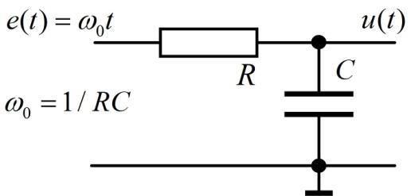

Найти отклик u(t) на показанный на рисунке линейно нарастающий сигнал e(t), t>=0 .

См. образец laplas.pdf стр.5   
(для корректного отображения последующего решения лучше перейти в режим редактирования или скачать файл) $H(s) = \frac{1}{s+1} (s=jωRC)$ $x(s) = L(ω_{0}t)=\frac{1}{{ω_{0}s}^{2}}$ $y(s) = \frac{H(s)}{{ω_{0}s}^{2}}=\frac{1}{ω_{0}s^{2}}+\frac{1}{ω_{0}s+ω_{0}}-\frac{1}{ω_{0}s}$

$y(t) = {\frac{d}{ds}\frac{e^{sω_{0}t}}{{ω_{0}s}^{2}}{ω_{0}s}^{2}| (s=0) + e}^{-ω_{0}t}-1 = ω_{0}{t+e}^{-ω_{0}t}-1$ $y(t) = e^{-ω_{0}t}+ω_{0}t-1$

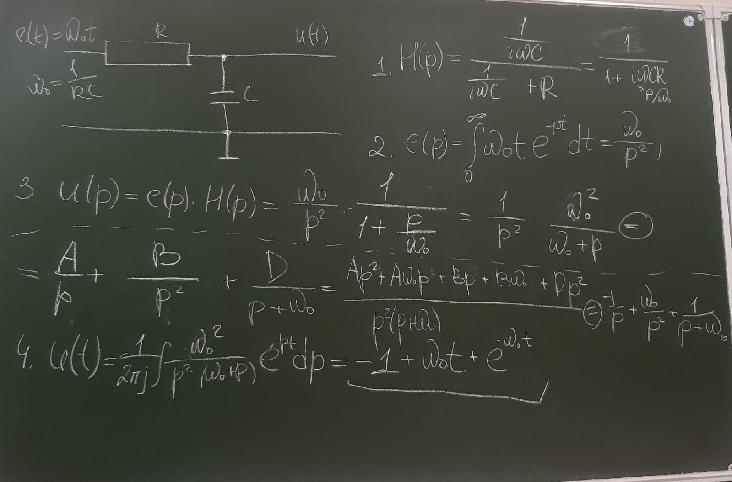

**_____________________________________________________________________**

**Билет 2**

1. Белый шум. Спектральная плотность шума Джонсона. Эквивалентная схема шумящего резистора с источником шумового напряжения.
2. Явление стоячей волны, коэффициент стоячей волны.
3. Задача

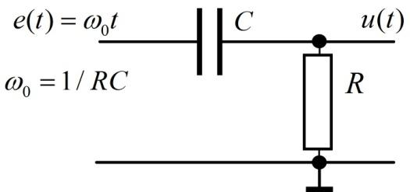

Найти отклик u(t) на показанный на рисунке линейно нарастающий сигнал e(t), t>=0 .

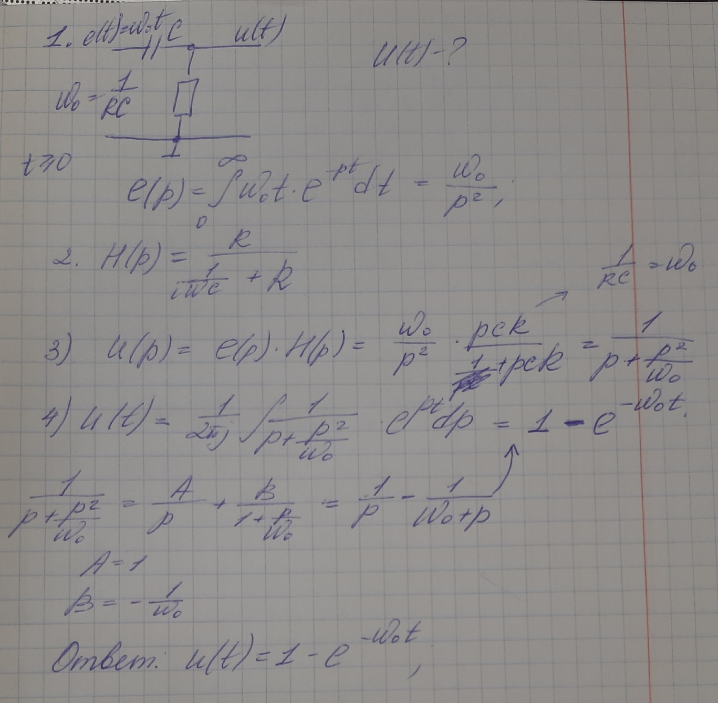

**_____________________________________________________________________**

**Билет 3**

1. Гармонические волны в длинной линии. Уравнение для комплексной амплитуды волны, постоянная распространения.
2. Односторонняя и двухсторонняя спектральные плотности, косинусное преобразование Фурье.
3. Задача

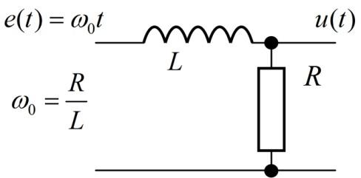

Найти отклик u(t) на показанный на рисунке линейно нарастающий сигнал e(t), t>=0 .

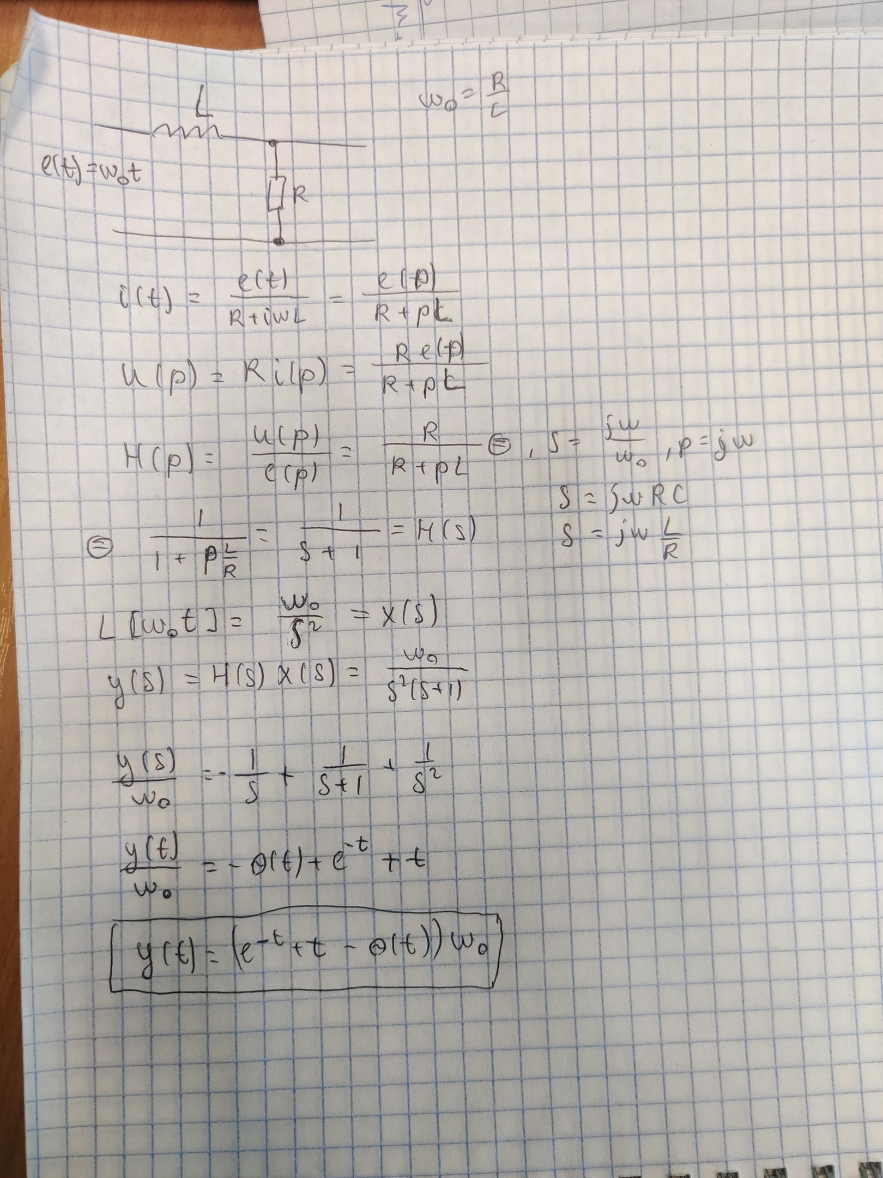

**_____________________________________________________________________**

**Билет 4**

1. Дробовой шум Шоттки. Зависимость плотности шума напряжения на диоде от режимного тока.
2. Подключение источника к нагрузке через длинную линию. Коэффициент передачи от комплексной амплитуды источника до амплитуды падающей волны на входе линии.
3. Задача

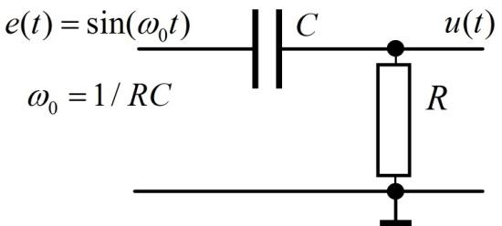

Найти отклик u(t) на показанный на рисунке односторонний гармонический сигнал e(t), t>=0 .

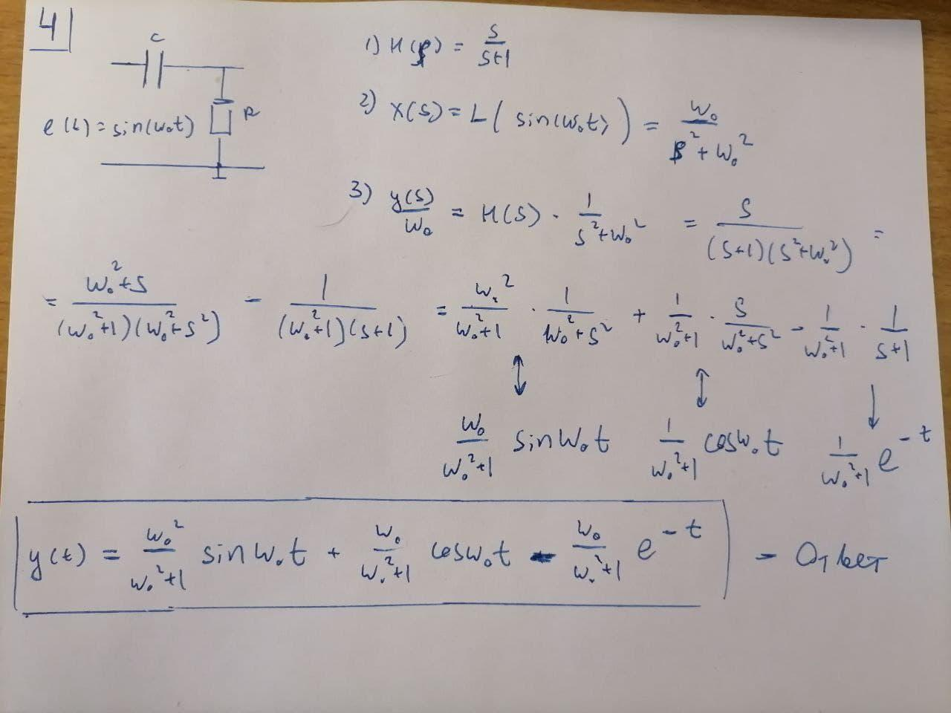

**_____________________________________________________________________**

**Билет 5**

1. Нагруженная длинная линия. Формула для коэффициента отражения от входа.
2. Отношение сигнал/шум. Его измерение.
3. Задача

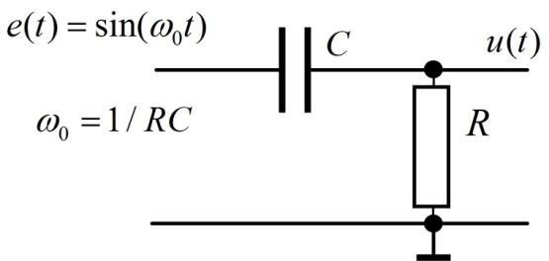

Найти отклик u(t) на показанный на рисунке односторонний гармонический сигнал e(t), t>=0 .

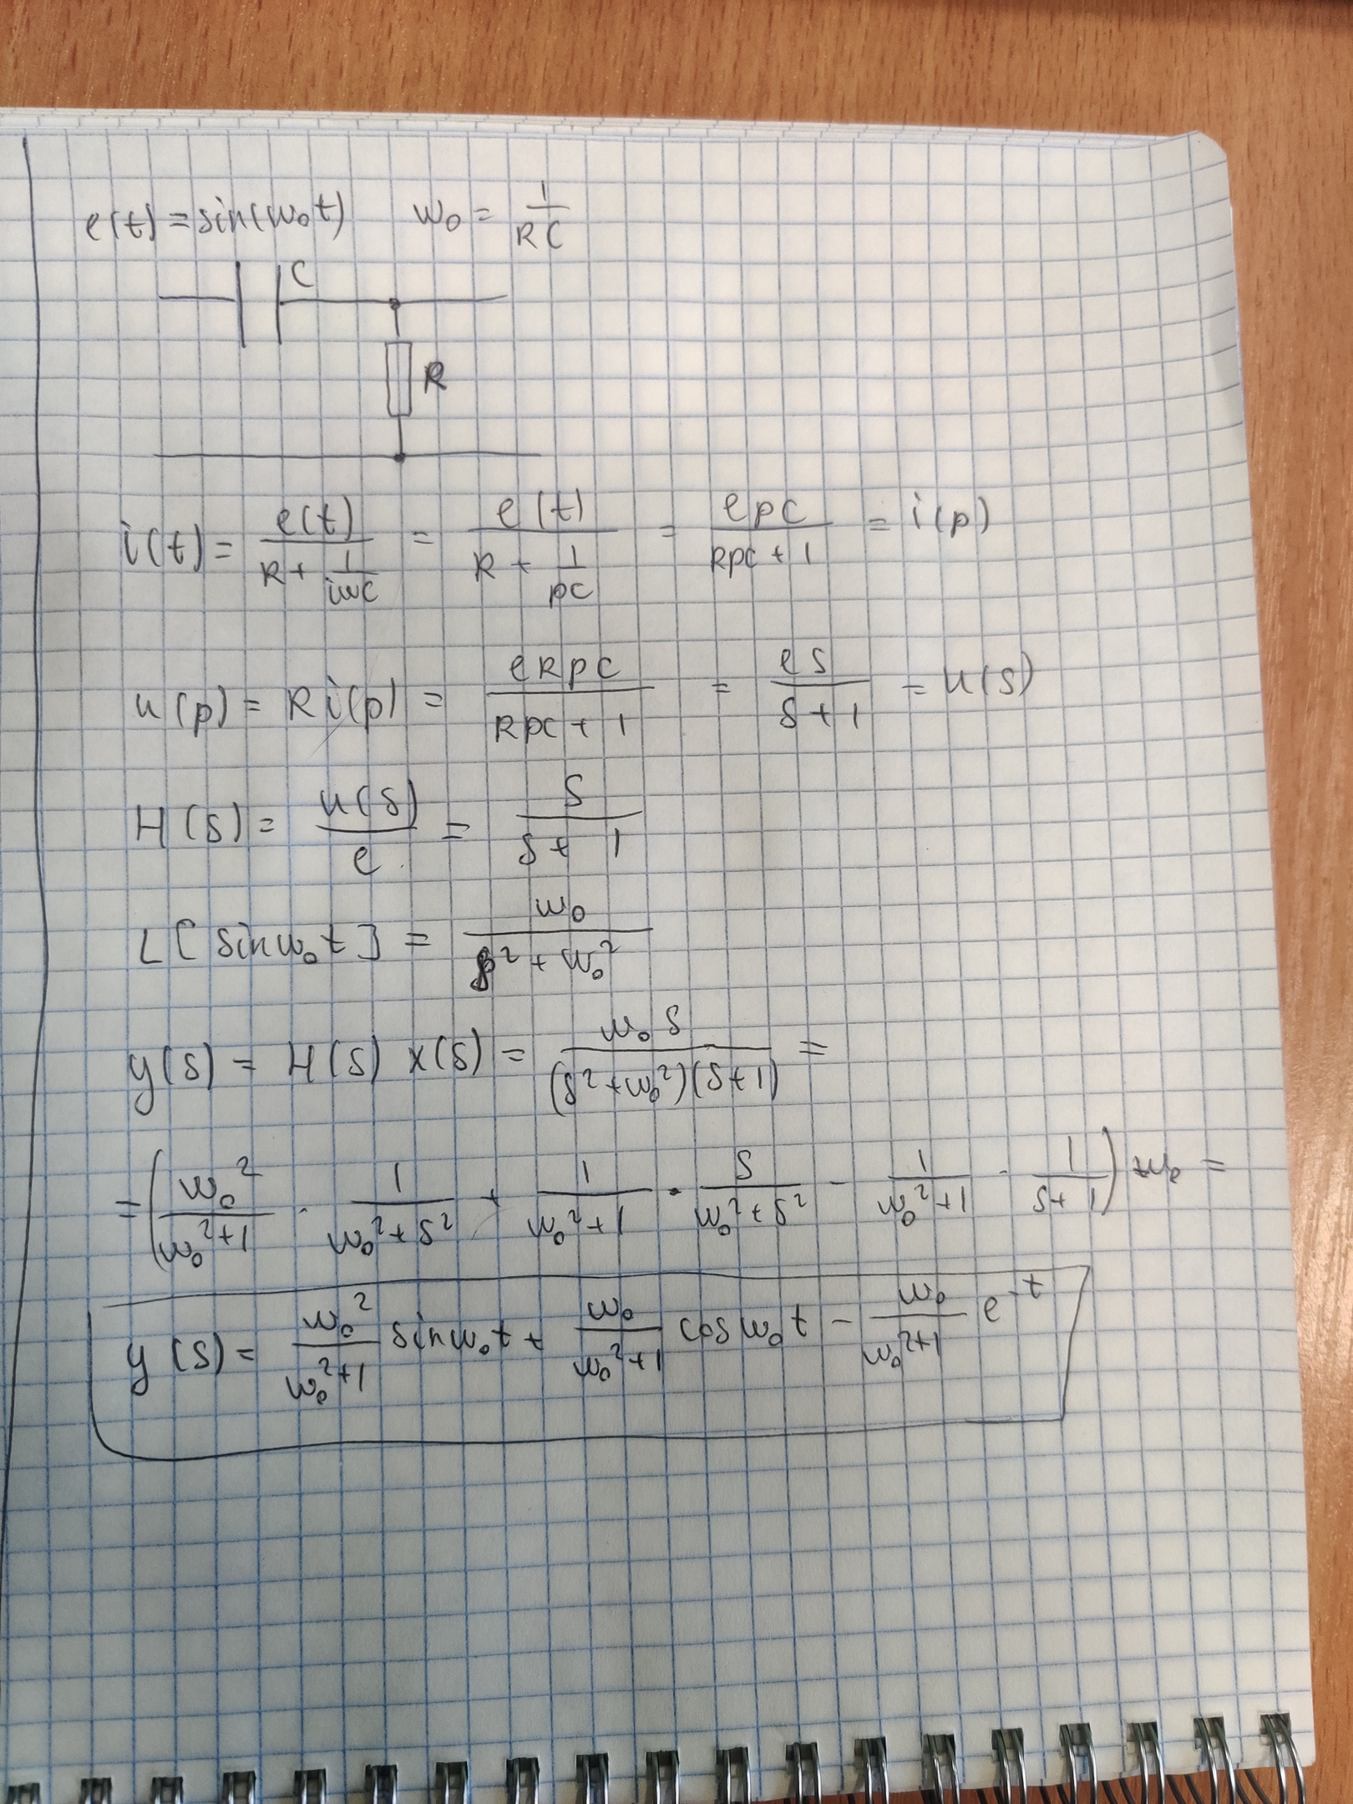

**_____________________________________________________________________**

**Билет 6**

1. Корреляционное описание шума. Корреляционная функция и спектральная плотность.
2. Связь коэффициента отражения с импедансом - диаграмма Смита. Представление реактивных (мнимых) нагрузок на диаграмме Смита.
3. Задача

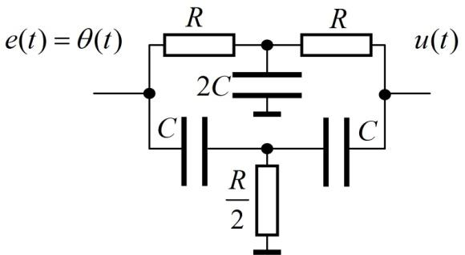

Найти переходную характеристику двойного Т-моста - реакцию на единичную ступень .  
  
Обозначим верхнюю центральную точку x, нижнюю y



Запишем первое правило Кирхгофа:

(e-x)/R + (u-x)/R - 2jwcx = 0

(e-y)jwcy + (u-y)jwcy - 2y/R = 0

(u-x)/R + (u-y)jwcy=0

Обозначим s=jwRC

e+u=2x(1+s)

e+u=2y(1+s)/s

x=u(1+s)/(1+s^2)

H(s)= e/u = (s^2+1)/(s^2+4s+1) - передаточная характеристика

Для понимания следующих пунктов ознакомьтесь с файлом laplas.pdf стр.3

$L(h_{0}(t)) = \frac{H(s)}{s}$

Раскладываем на дроби $\frac{1}{s}+\frac{1}{s^{2}+4s+1}$

Первая дробь соответствует единице

Для второй дроби ищем вычеты,

все полюса кратности 1.

Полюса $μ_{1}, μ_{2}= -2±\sqrt{3}$

Получаем $h_{0}(t)=1+{\frac{1}{μ_{1}-μ_{2}}e}^{ω_{0}μ_{1}t}+{\frac{1}{μ_{2}-μ_{1}}e}^{ω_{0}μ_{2}t}$  
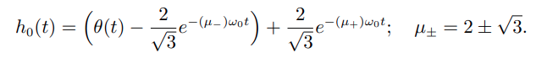  
Ответ из методички отличается тем, что у них 2ка в числителях, у меня в знаменателях, если у кого есть желание, можете перепроверить

(Теперь все нормально)

**_____________________________________________________________________**

**Билет 7**

1. Четверть-волновые отрезки как конверторы импедансов. Их применение для согласования источника с нагрузкой.
2. Белый шум. Спектральная плотность шума Джонсона. Эквивалентная схема шумящего резистора с источником шумового тока.
3. Задача

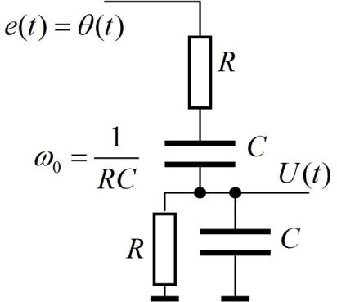

Для показанного на рисунке фильтра найти реакцию U(t) на единичную ступень на входе.



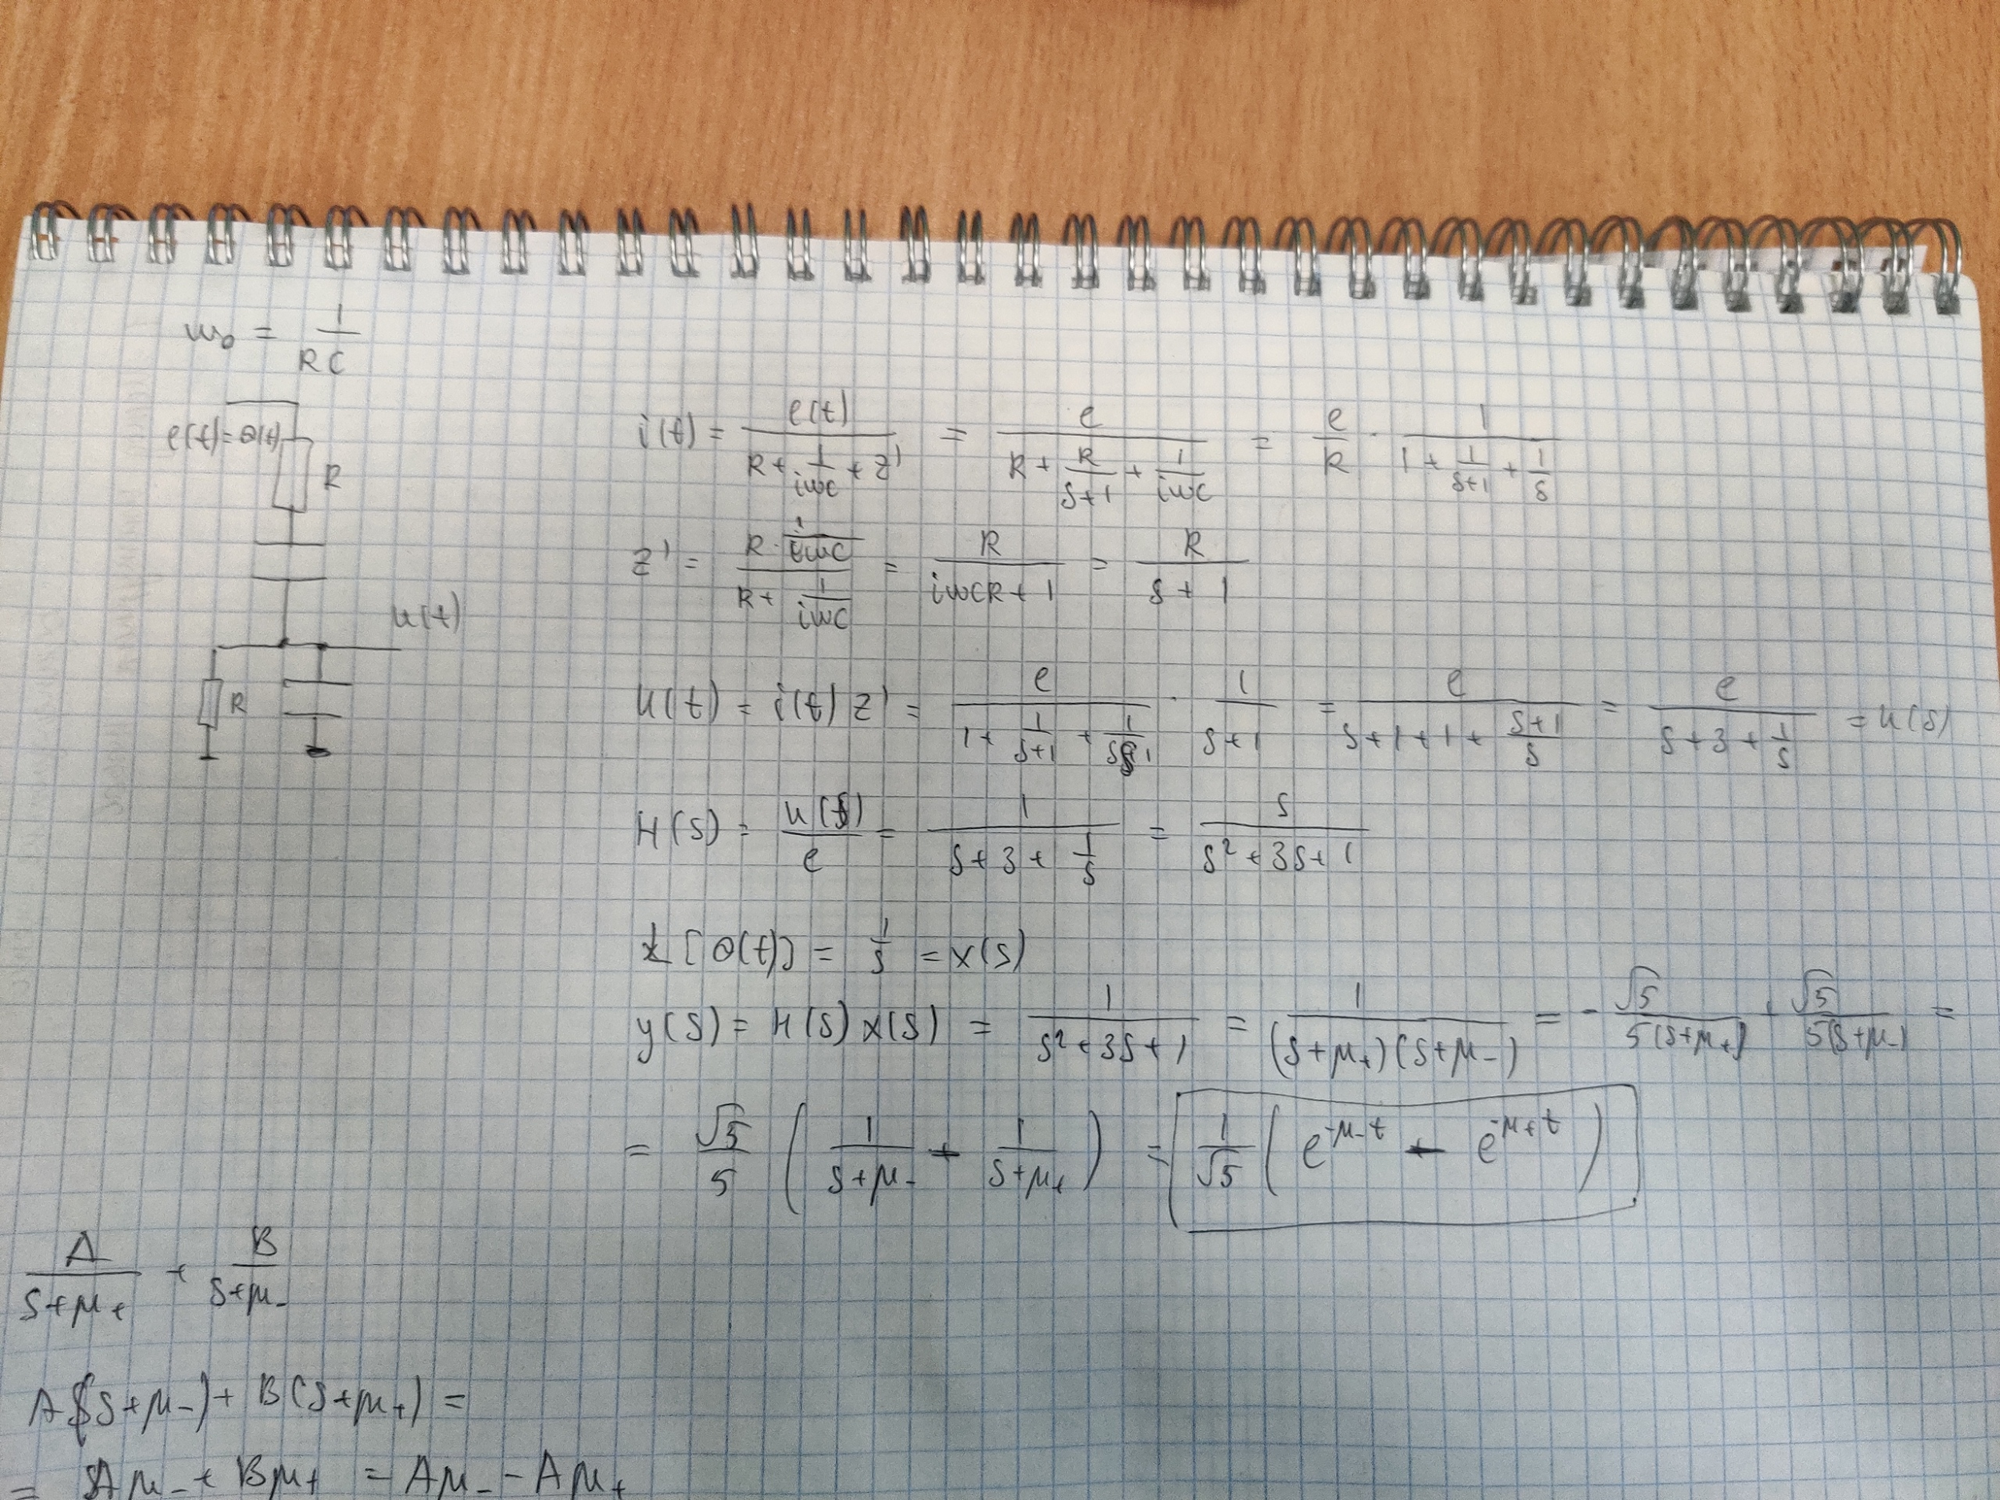u

**_____________________________________________________________________**

**Билет 8**

1. Теорема Винера Хинчина. Преобразование функции корреляции шума при линейной фильтрации.
2. Связь коэффициента отражения с импедансом - диаграмма Смита. Представление нагрузок с вещественными импедансами на диаграмме Смита.
3. Задача

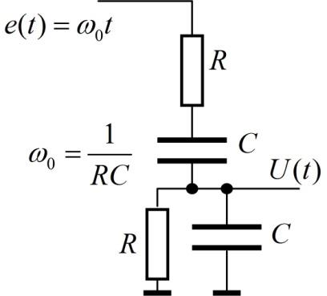

Для показанного на рисунке фильтра найти реакцию U(t) на линейно нарастающий сигнал e(t) на входе.

**_____________________________________________________________________**

**Билет 9**

1. Переходный процесс в длинной линии при согласованной нагрузке. Максимизация коэффициента передачи мощности.
2. Функция корреляции шума, ее измерение усреднением по времени. Эргодическая гипотеза.
3. Задача

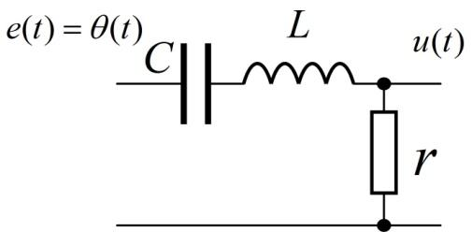

Найти отклик u(t) фильтра на рисунке на единичную ступень на входе – переходную характеристику.

**_____________________________________________________________________**

**Билет 10**

1. Корреляционное описание шума. Шумовые токи и напряжения. Закон Ома для шумовых напряжений и токов.
2. Нагруженная длинная линия. Формула для входного импеданса.
3. Задача

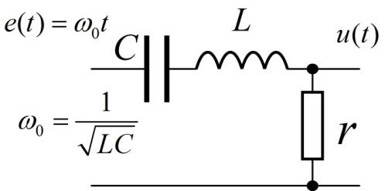

Найти отклик u(t) фильтра на рисунке на линейно нарастающий сигнал e(t) на входе.

**_____________________________________________________________________**

**Билет 11**

1. Переходный процесс в длинной линии при рассогласованной нагрузке, но согласованном источнике. Режимы холостого хода и короткого замыкания на выходе.
2. Переходный процесс в длинной линии при рассогласованной нагрузке, но согласованном источнике. Режимы холостого хода и короткого замыкания на выходе.
3. Задача

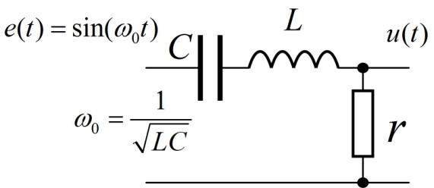

Найти отклик u(t) фильтра на рисунке на односторонний гармонический сигнал e(t) на входе.

**_____________________________________________________________________**

**Билет 12**

1. Сложение шумов, закон суммирования спектральных плотностей некоррелированных источников.
2. Явление стоячей волны, коэффициент стоячей волны.
3. Задача

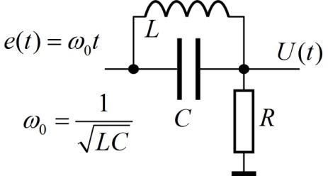

Найти отклик u(t) фильтра на рисунке на линейно нарастающий сигнал e(t) на входе.

**_____________________________________________________________________**

**Билет 13**

1. Нагруженная длинная линия. Выражение волнового сопротивления через входные импедансы в режимах холостого хода и короткого замыкания на выходе.
2. Основные характеристики шума. Среднее значение шума, его мощность ( дисперсия) Измерение мощности усреднением по времени. Эргодическая гипотеза.
3. Задача

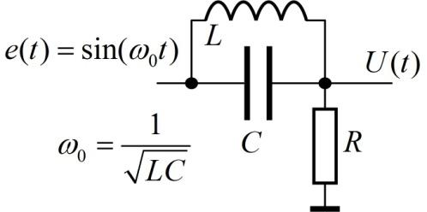

Найти отклик u(t) фильтра на рисунке на односторонний гармонический сигнал e(t) на входе.

**_____________________________________________________________________**

**Билет 14**

1. Длинная линия как система с распределенными параметрами, волновое сопротивление, скорость распространения, постоянные затухания волн во времени и пространстве, условия Хэвисайда.
2. Активная и реактивная мощности, комплексная мощность. Ее выражение через импеданс и комплексную амплитуду тока.
3. Задача

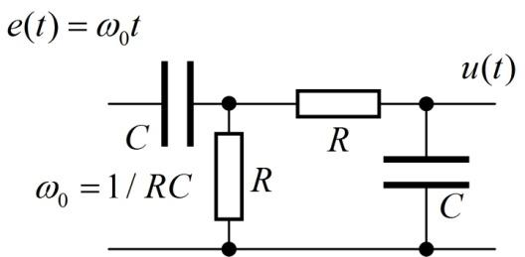

Найти отклик u(t) фильтра на рисунке на линейно нарастающий сигнал e(t) на входе.

**_____________________________________________________________________**

**Билет 15**

1. Короткозамкнутый четвертьволновой отрезок как резонатор. Резонансное сопротивление, добротность.
2. Оценка дисперсии шума на выходе интегрирующей цепи. Шумовая полоса.
3. Задача

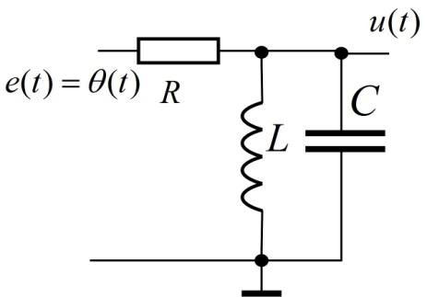

Найти отклик u(t) фильтра на рисунке на единичную ступень – переходную характеристику.

**_____________________________________________________________________**

**Билет 16**

1. Дробовой шум Шоттки. Эквивалентная схема шумящего диода с источником шумового тока.
2. Переходный процесс в длинной линии при рассогласованных источнике и нагрузке. Установившиеся амплитуды волн.
3. Задача

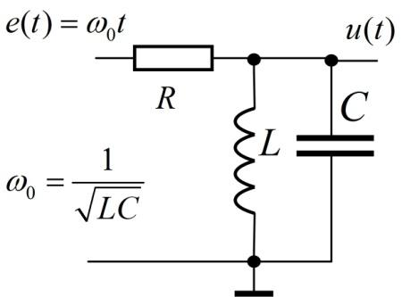

Найти отклик u(t) фильтра на рисунке на линейно нарастающий сигнал e(t) на входе.

**_____________________________________________________________________**

**Билет 17**

1. Телеграфные уравнения, понятие падающей и отраженной волн. Коэффициент отражения.
2. Оценка дисперсии шума на выходе интегрирующей цепи. Шумовая полоса.
3. Задача

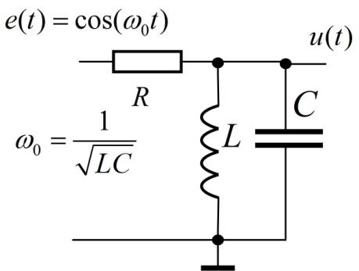

Найти отклик u(t) фильтра на рисунке на односторонний гармонический сигнал e(t) на входе.

**_____________________________________________________________________**

**Билет 18**

1. Оценка дисперсии шума на выходе параллельного контура с потерями. Шумовая полоса.
2. Гармонические волны в длинной линии. Уравнение для комплексной амплитуды волны, постоянная распространения.
3. Задача

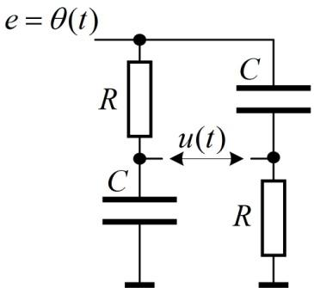

Найти отклик u(t) фильтра на рисунке на единичную ступень – переходную характеристику.

**_____________________________________________________________________**

**Билет 19**

1. Подключение источника к нагрузке через длинную линию. Коэффициент передачи от комплексной амплитуды источника до амплитуды падающей волны на входе линии.
2. Активная и реактивная мощности, комплексная мощность. Ее выражение через комплексные амплитуды напряжения и тока.
3. Задача

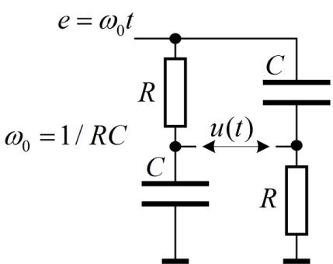

Найти отклик u(t) фильтра на рисунке на линейно нарастающий сигнал e(t) на входе.

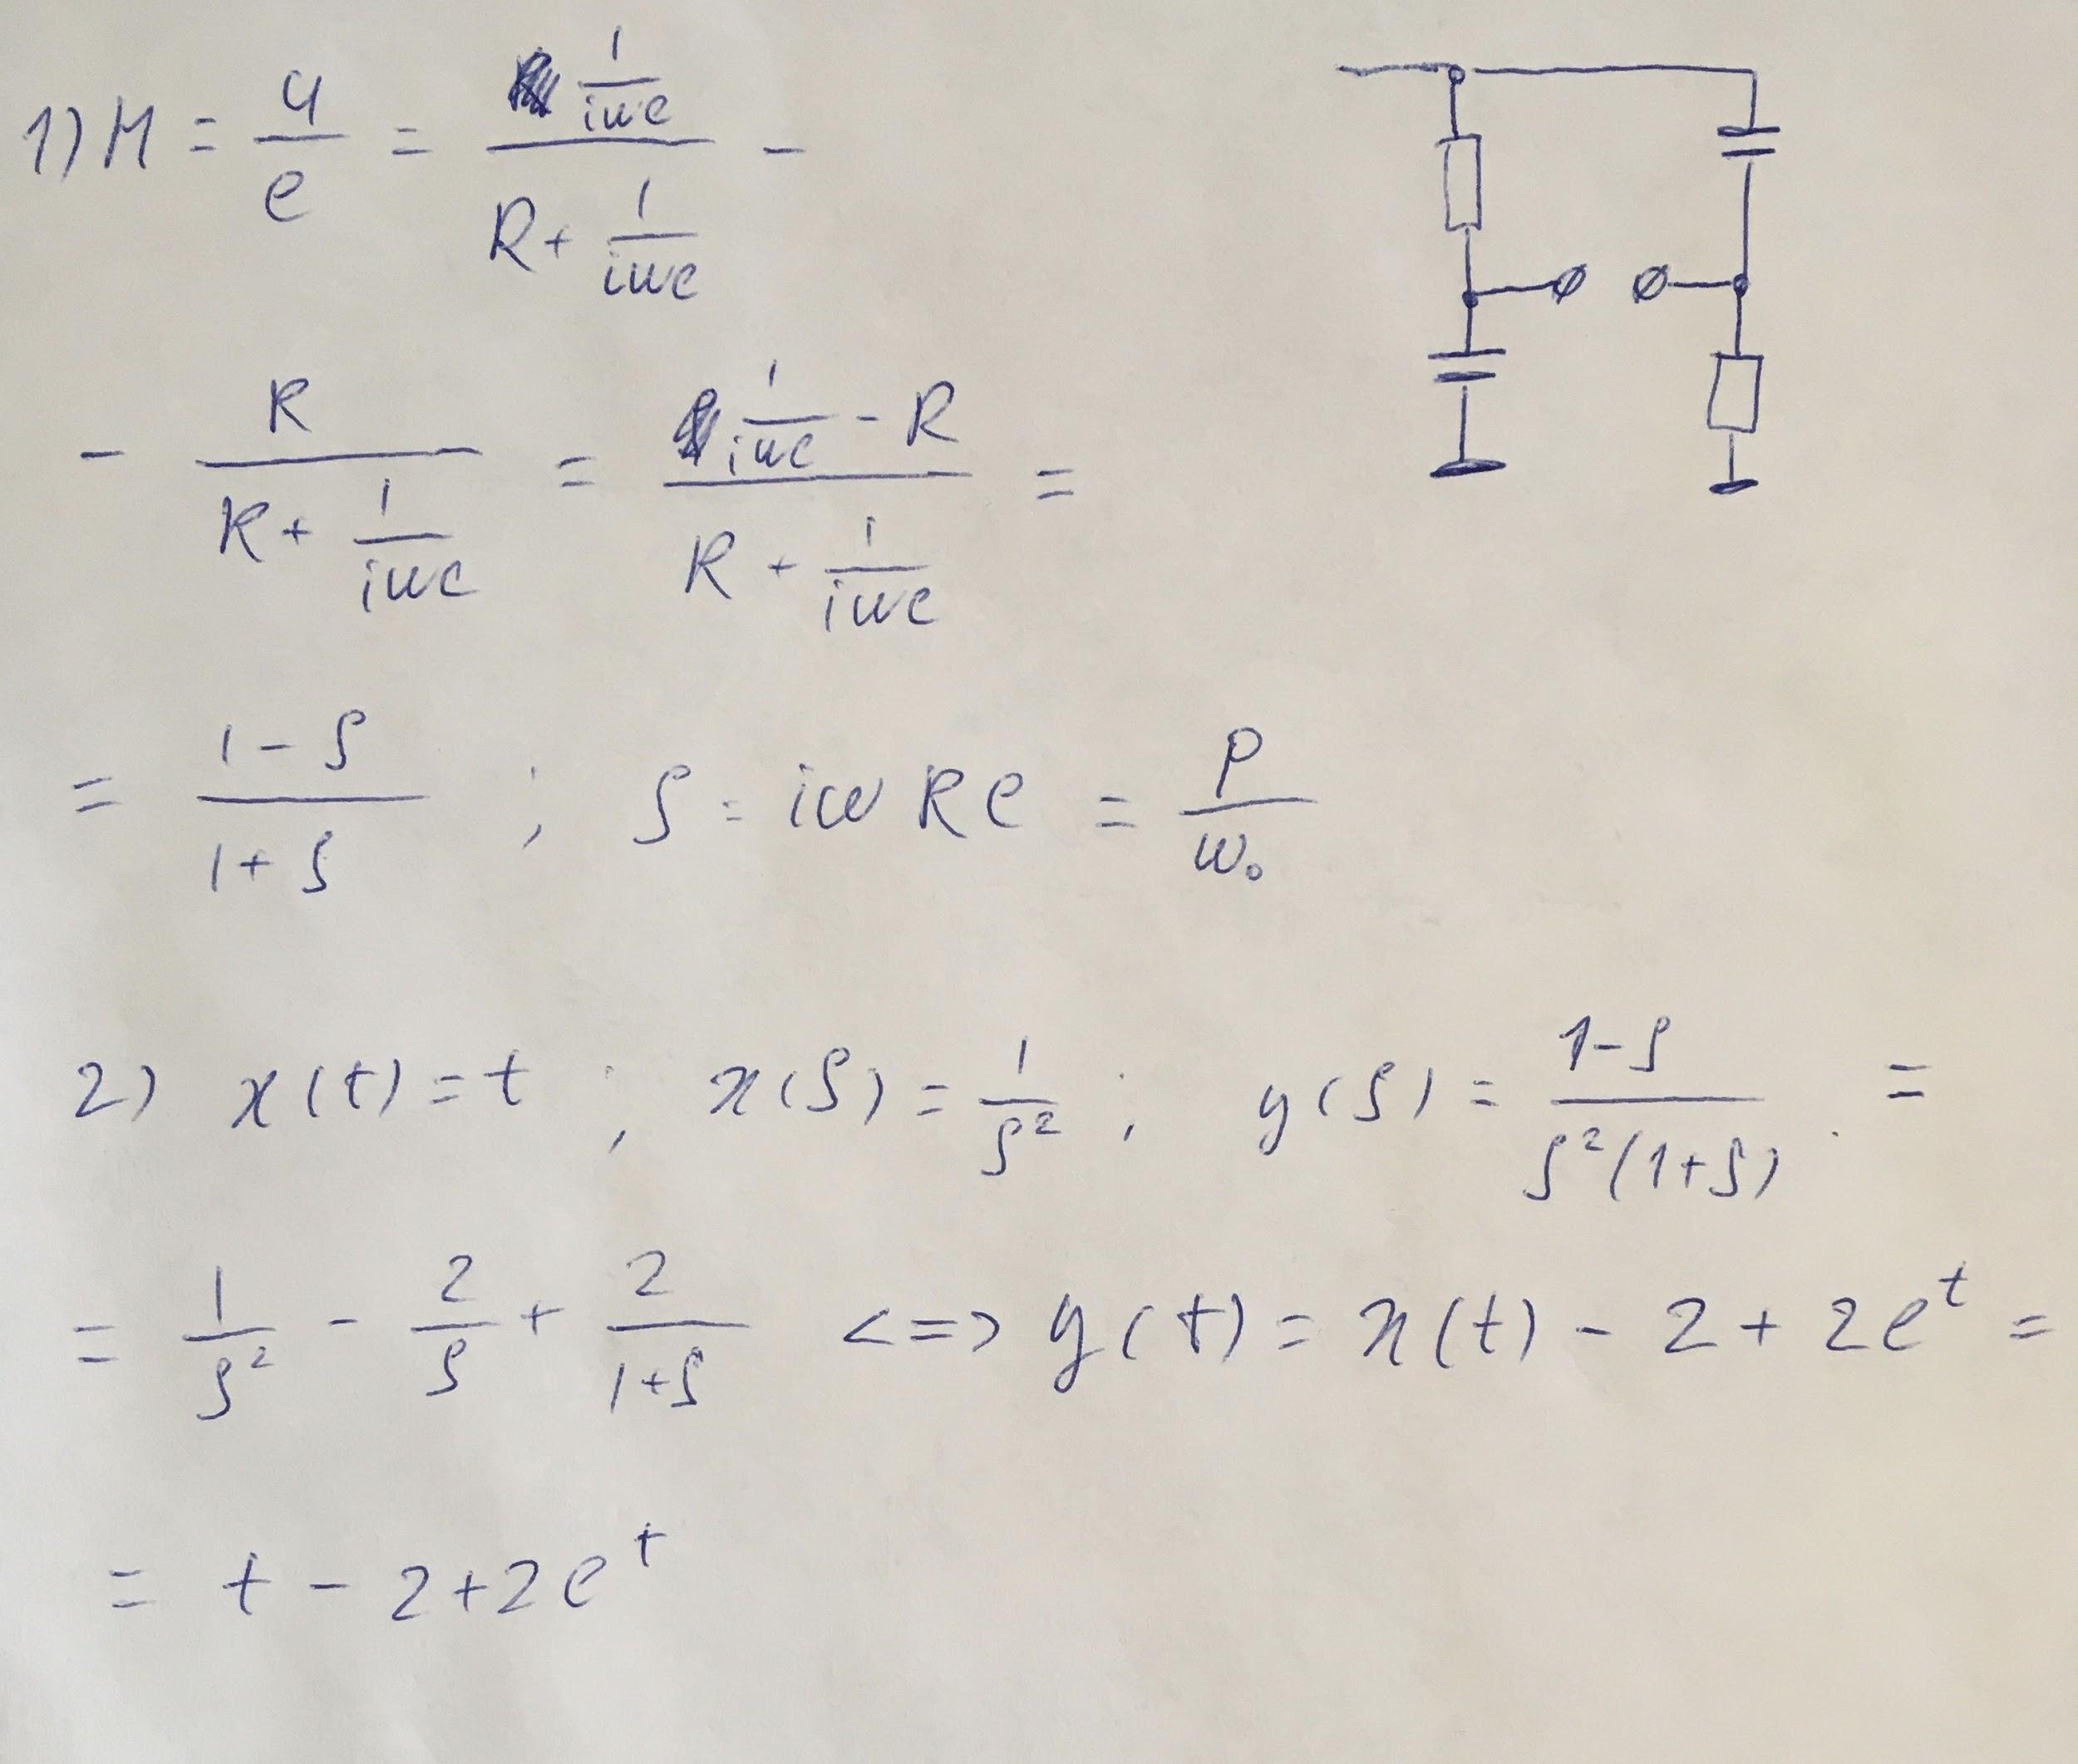

**_____________________________________________________________________**

**Билет 20**

1. Схема параллельного сумматора напряжений. Определение его параметров по заданной паре коэффициентов передачи. Выходное сопротивление.
2. Телеграфные уравнения, понятие падающей и отраженной волн. Коэффициент отражения.
3. Задача
4. 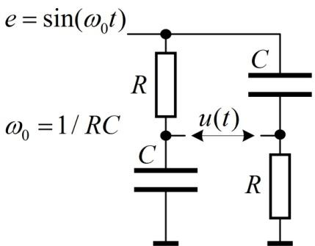

Найти отклик u(t) фильтра на рисунке на односторонний гармонический сигнал e(t) на входе.

**_____________________________________________________________________**

**Билет 21**

1. Свойства преобразования Лапласа. Линейность, теорема подобия, дифференцирование оригинала, дифференцирование изображения, интегрирование оригинала, интегрирование изображения, теорема запаздывания, теорема смещения.
2. Матричные описания трехполюсника. Система H-параметров. Принцип их измерения.
3. Задача

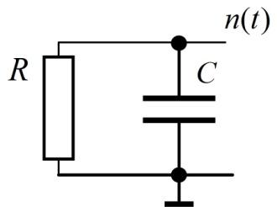

Найти спектральную плотность и функцию корреляции шума n(t). Вычислить его дисперсию (мощность).

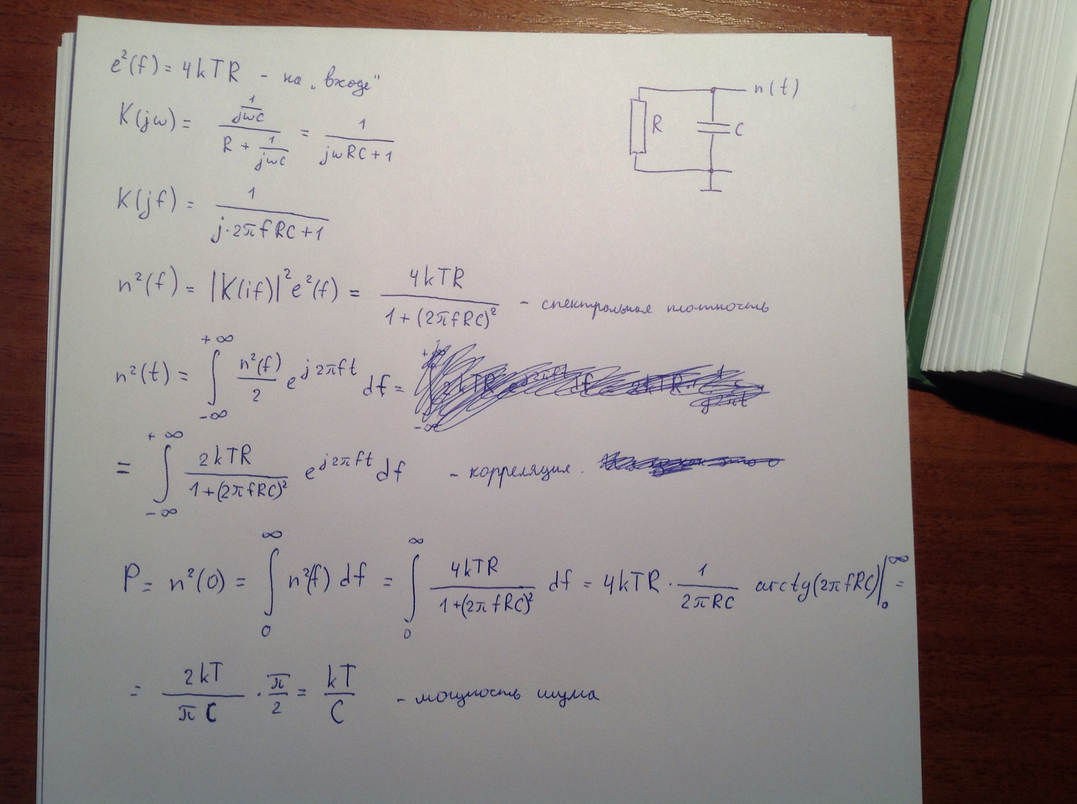

**Билет 22**

1. Матричные описания трехполюсника. Системы X,Y-параметров. Принципы их измерения.
2. Описание линейной стационарной системы в частотной области – комплексные частота и амплитуда, передаточная функция.
3. Задача

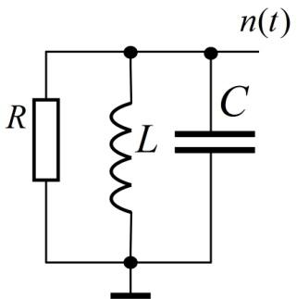

Найти спектральную плотность и функцию корреляции шума n(t). Вычислить его дисперсию (мощность).

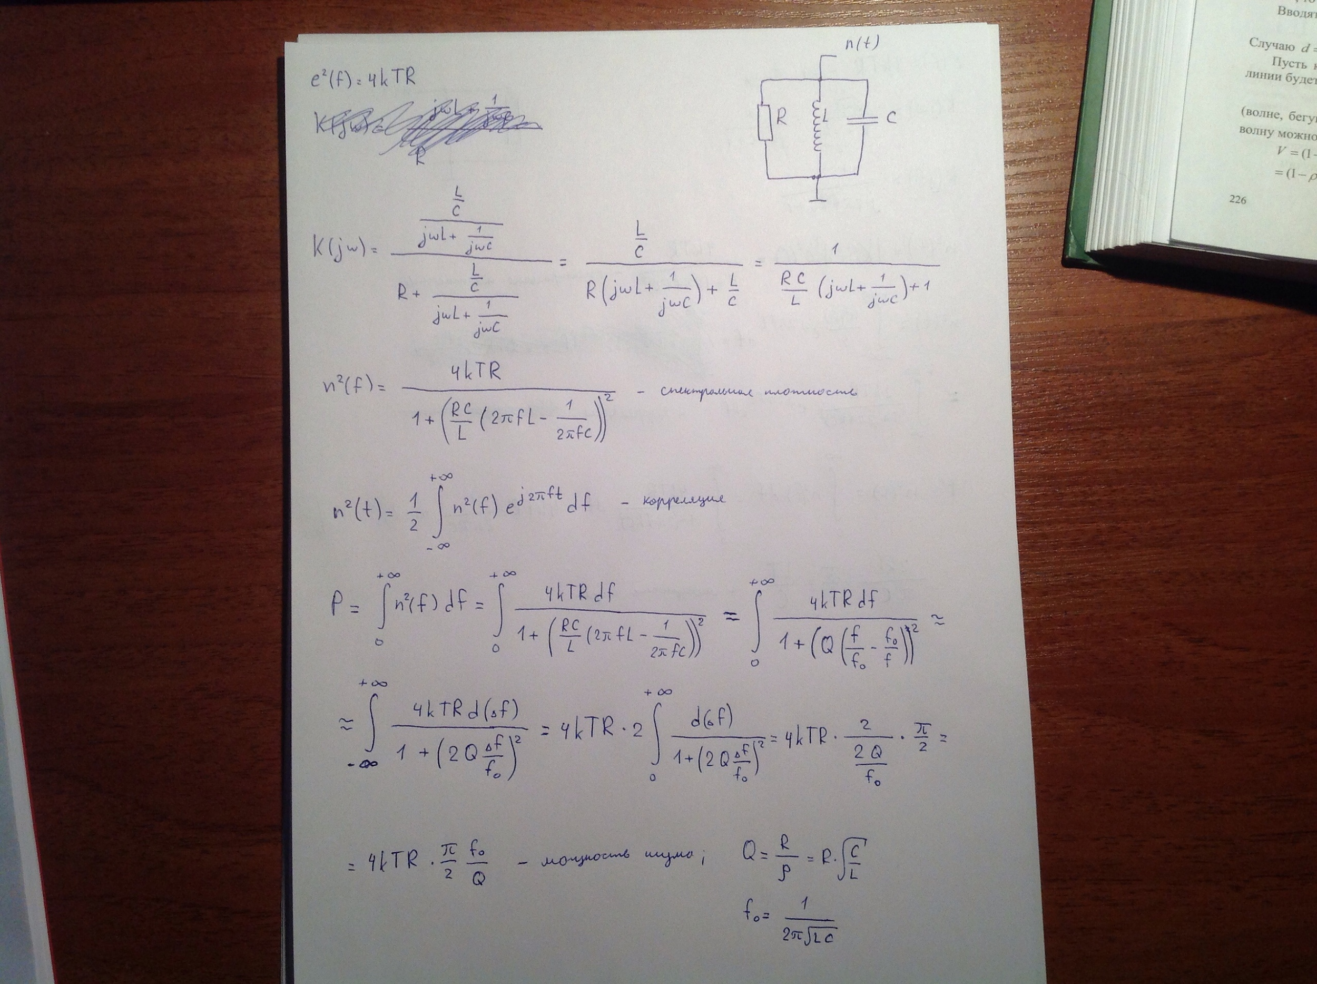

**_____________________________________________________________________**

**Билет 23**

1. Аналитический сигнал. Комплексная амплитуда гармонического аналитического сигнала. Комплексный коэффициент передачи линейной инвариантной во времени системы. Его физический смысл, понятие АЧХ и ФЧХ системы, гармонический анализ.
2. Длинная линия как система с распределенными параметрами, волновое сопротивление, скорость распространения, постоянные затухания волн во времени и пространстве, условия Хэвисайда.
3. Задача

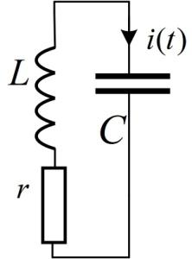

Найти спектральную плотность шумового тока i(t). Вычислить его дисперсию.

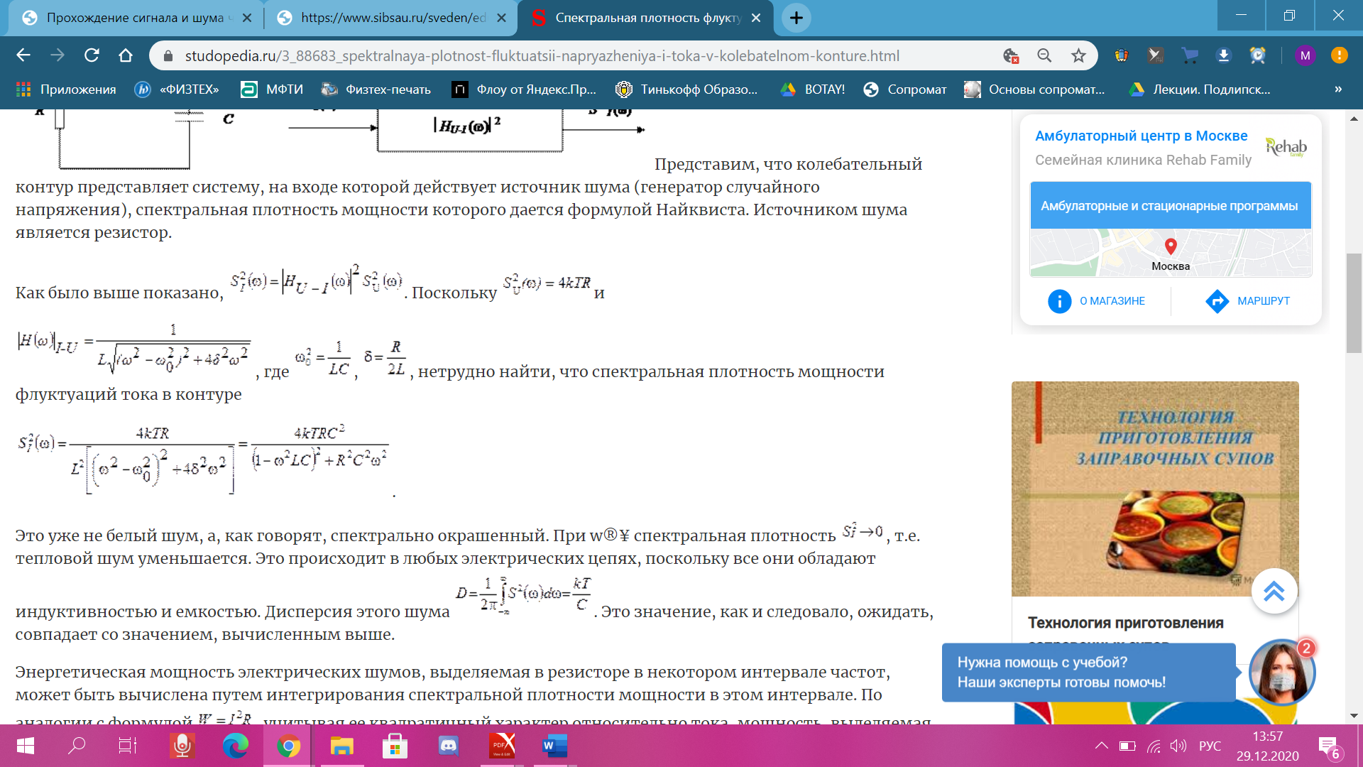

Если что, здесь написана дисперсия для напряжения, а не для тока.

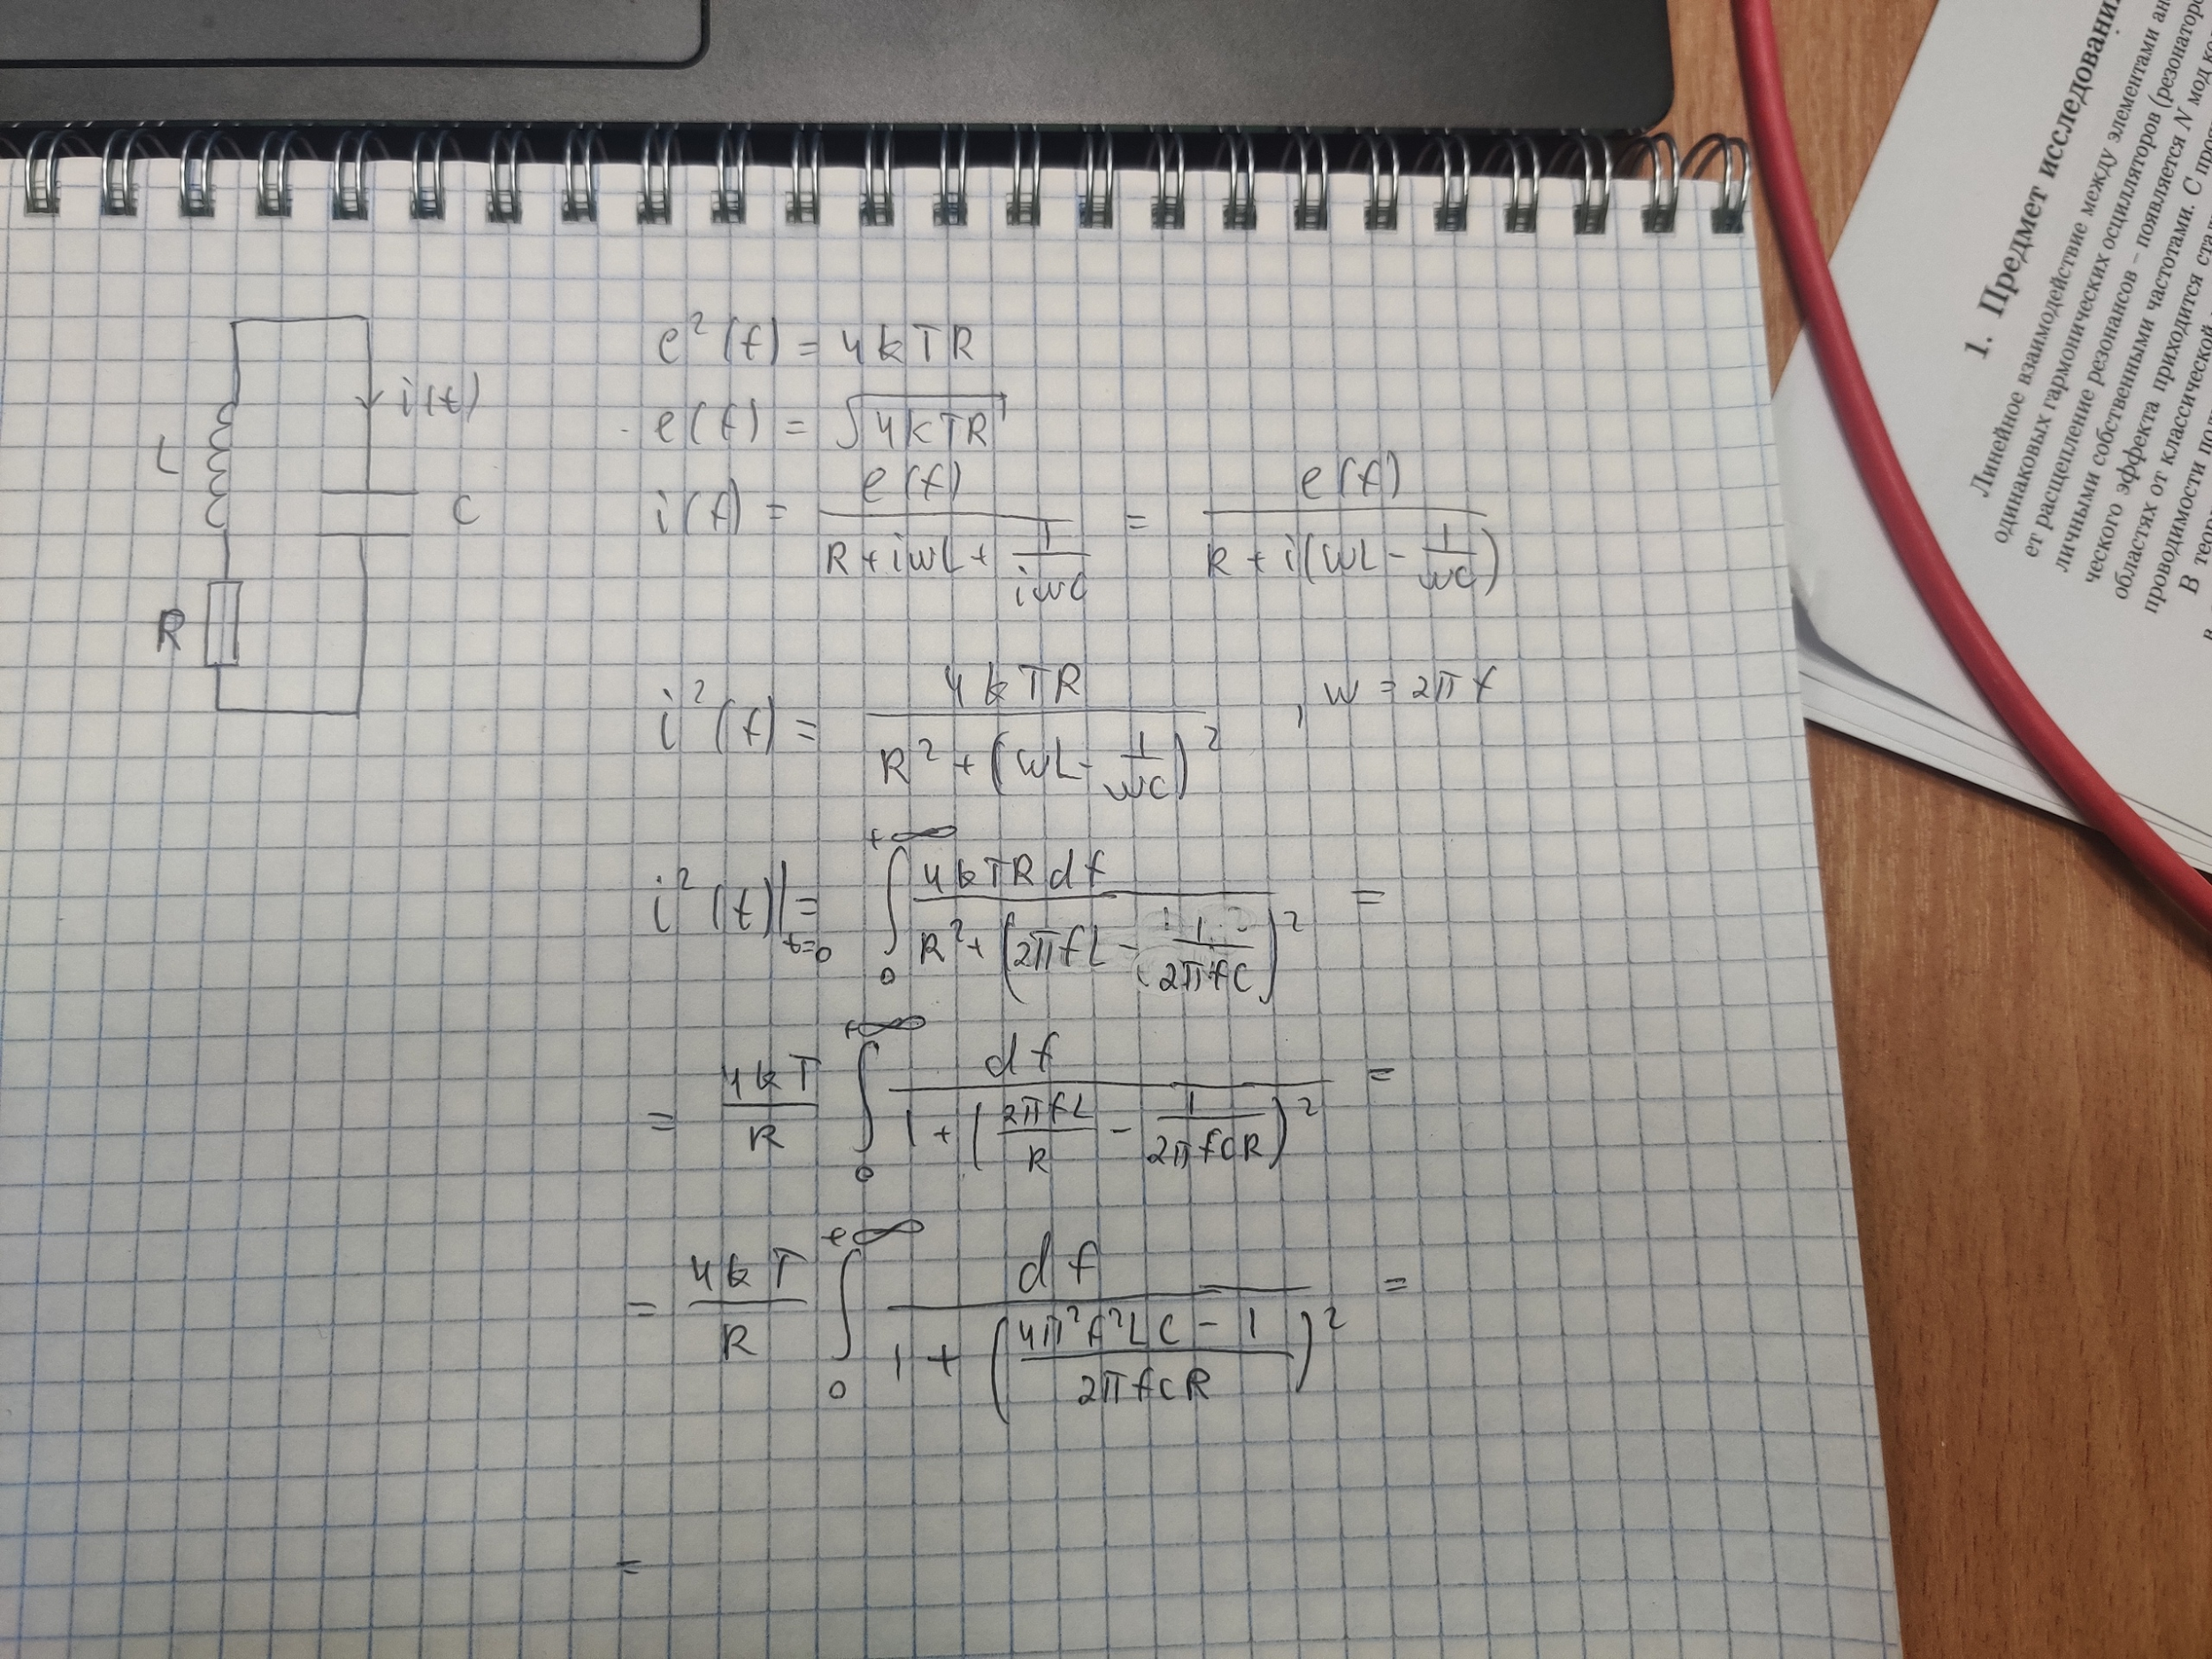

**_____________________________________________________________________**

**Билет 24**

1. Четвертьволновые отрезки как конверторы импедансов. Их применение для согласования источника с нагрузкой.
2. Нули и полюсы передаточной функции. Графическая интерпретация описания линейной стационарной системы нулями и полюсами. Связь частотных и фазовых характеристик системы с положениями нулей и полюсов.
3. Задача

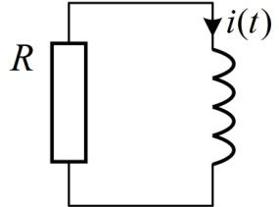

Найти спектральную плотность шумового тока i(t). Вычислить его дисперсию.

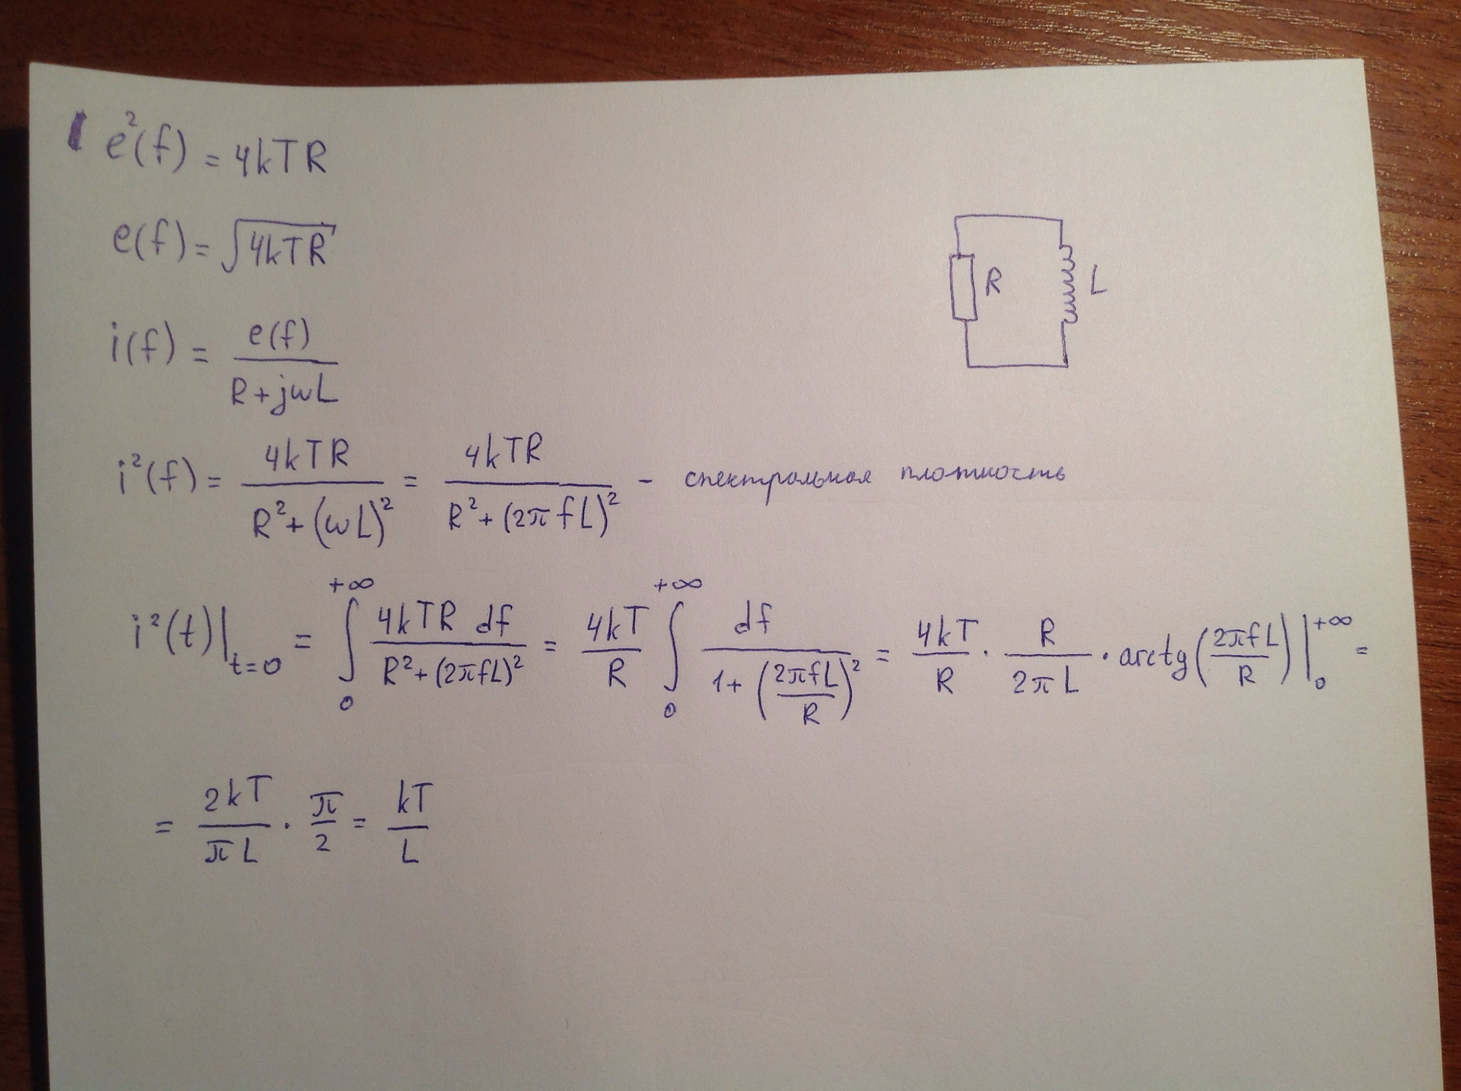

**_____________________________________________________________________**

**Билет 25**

1. Активная и реактивная мощности, комплексная мощность. Ее выражение через адмитанс и комплексную амплитуду напряжения.
2. Передаточная матрица, характеристическое сопротивление, лестничные схемы.
3. Задача

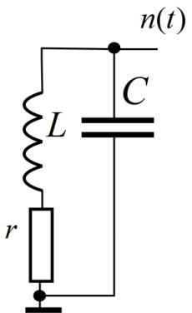

Найти спектральную плотность шума n(t). Вычислить его дисперсию

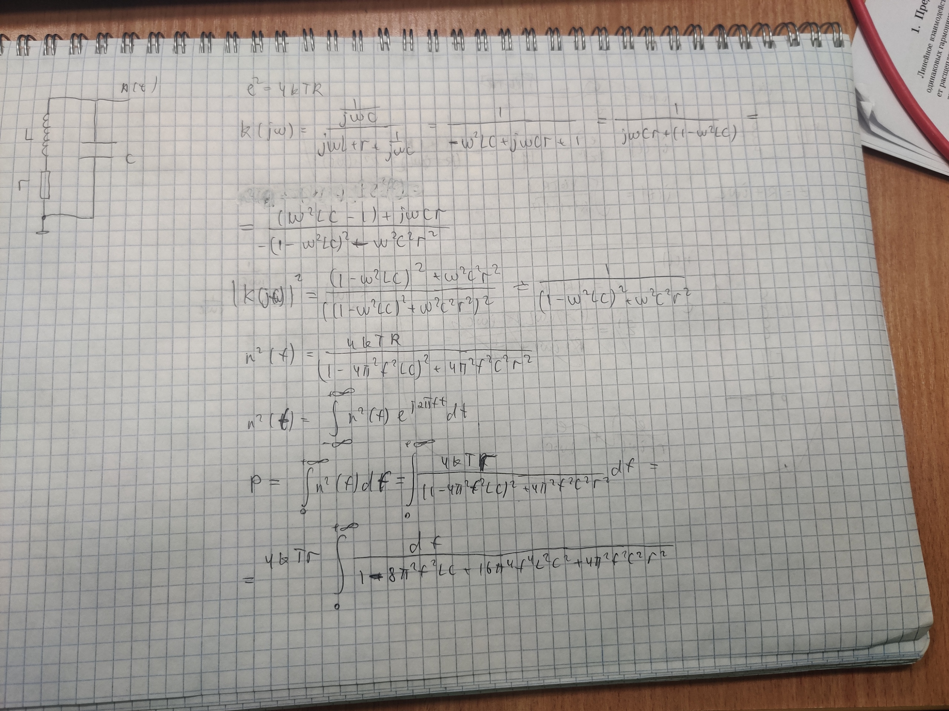

**_____________________________________________________________________**

**Билет 26**

1. Теорема об эквивалентном генераторе. Параметры эквивалентного источника напряжения – теорема Тевенина.
2. Телеграфные уравнения, понятие падающей и отраженной волн. Коэффициент отражения.
3. Задача

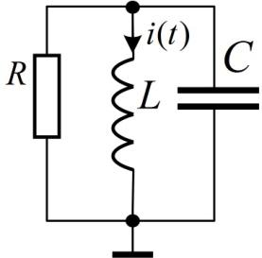

Найти спектральную плотность шумового тока i(t). Вычислить его дисперсию.

**_____________________________________________________________________**

**Билет 27**

1. Нагруженная длинная линия. Выражение волнового сопротивления через входные импедансы в режимах холостого хода и короткого замыкания на выходе.
2. Связь описаний стационарной линейной системы во временной и частотной областях. Преобразование Фурье. Теорема о свертке.
3. Задача

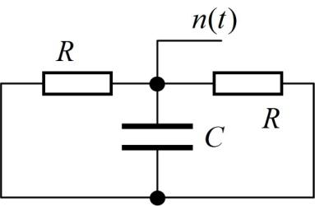

Найти спектральную плотность и функцию корреляции шума n(t). Вычислить его дисперсию (мощность).

**_____________________________________________________________________**

**Билет 28**

1. Связь описаний стационарной линейной системы во временной и частотной областях. Преобразование Лапласа, теорема о свертке.
2. Представление делителя напряжения эквивалентными источниками напряжения и тока.
3. Задача

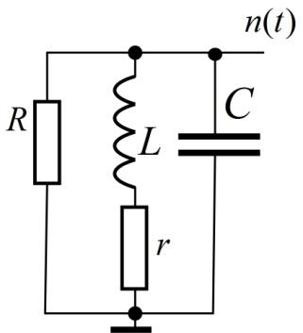

Найти спектральную плотность шума n(t).

**_____________________________________________________________________**

**Билет 29**

1. Теорема об эквивалентном генераторе. Параметры эквивалентного источника тока – теорема Нортона.
2. Явление последовательного резонанса. Фильтр нижних частот на последовательном контуре.
3. Задача

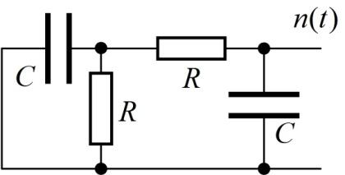

Найти спектральную плотность шума n(t).

**_____________________________________________________________________**

**Билет 30**

1. Параллельный резонанс. Пересчет последовательных потерь в эквивалентные параллельные.
2. Явление стоячей волны, коэффициент стоячей волны.
3. Задача

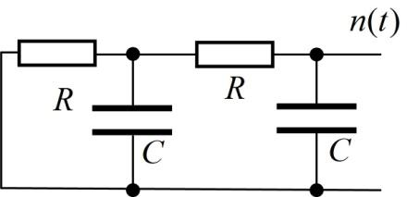

Найти спектральную плотность шума n(t).

**_____________________________________________________________________**

**Билет 31**

1. Отыскание реакции стационарной линейной системы на заданное входное воздействие при помощи аппарата преобразования Лапласа.
2. Теорема Винера Хинчина. Преобразование функции корреляции шума при линейной фильтрации.
3. Задача

Пусть измеренные на частоте f=1 Мгц значения входного импеданса линии длиной L=10 м составили 20 Ом в режиме короткого замыкания на выходе и 200 Ом в режиме холостого хода.

Оценить волновое сопротивление w, скорость распространения v, погонные индуктивность L и емкость C.

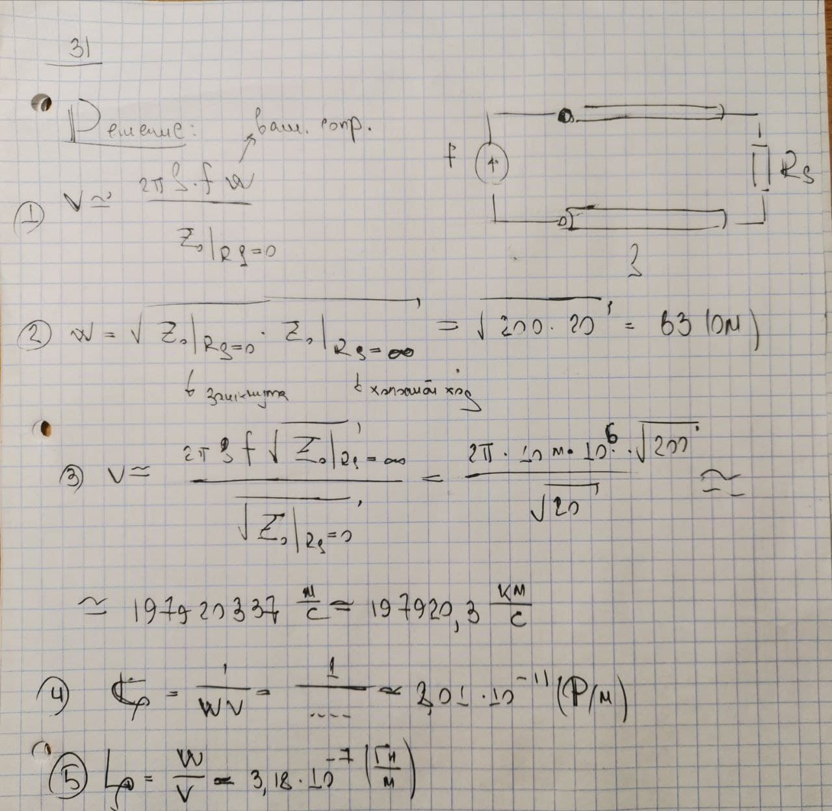

**_____________________________________________________________________**

**Билет 32**

1. Белый шум. Спектральная плотность шума Джонсона. Эквивалентная схема шумящего резистора с источником шумового напряжения.
2. RC-фильтры второго порядка. Их графы Боде.
3. Задача

Пусть дан L=10 м отрезок кабеля с волновым сопротивлением w=50 Ом и скоростью распространения v=200000 км/c. Оценить ее входные импедансы в режимах холостого хода и короткого замыкания на выходе. (Похоже, что данных мало. Не хватает частоты/длины волны. Привожу общую формулу.)

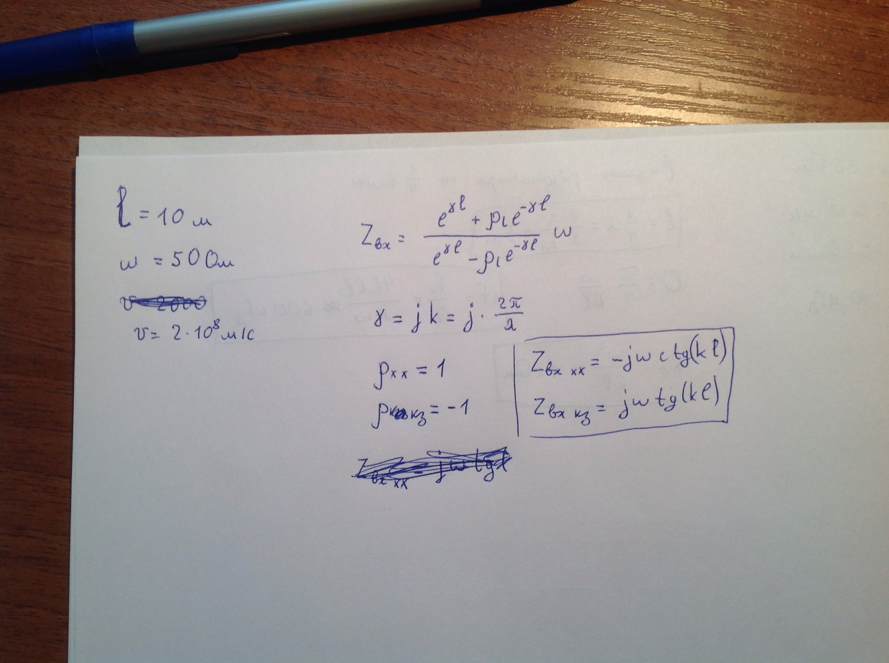

**_____________________________________________________________________**

**Билет 33**

1. Параллельный резонанс. Полосовой фильтр на параллельном контуре. Частотная и фазовая характеристики.
2. Техника преобразования треугольника в звезду и наоборот.
3. Задача

Пусть имеется удовлетворяющий условию Хэвисайда кабель с волновым сопротивлением w=50 Ом, скоростью распространения 200000 км/с и погонным сопротивлением R=0.5 Ом/м.

Какой длины L отрезок этого кабеля взять, чтобы получить четвертьволновой резонатор на частоту в 10 МГц. Какими окажутся резонансное сопротивление и полоса по уровню 0.7.

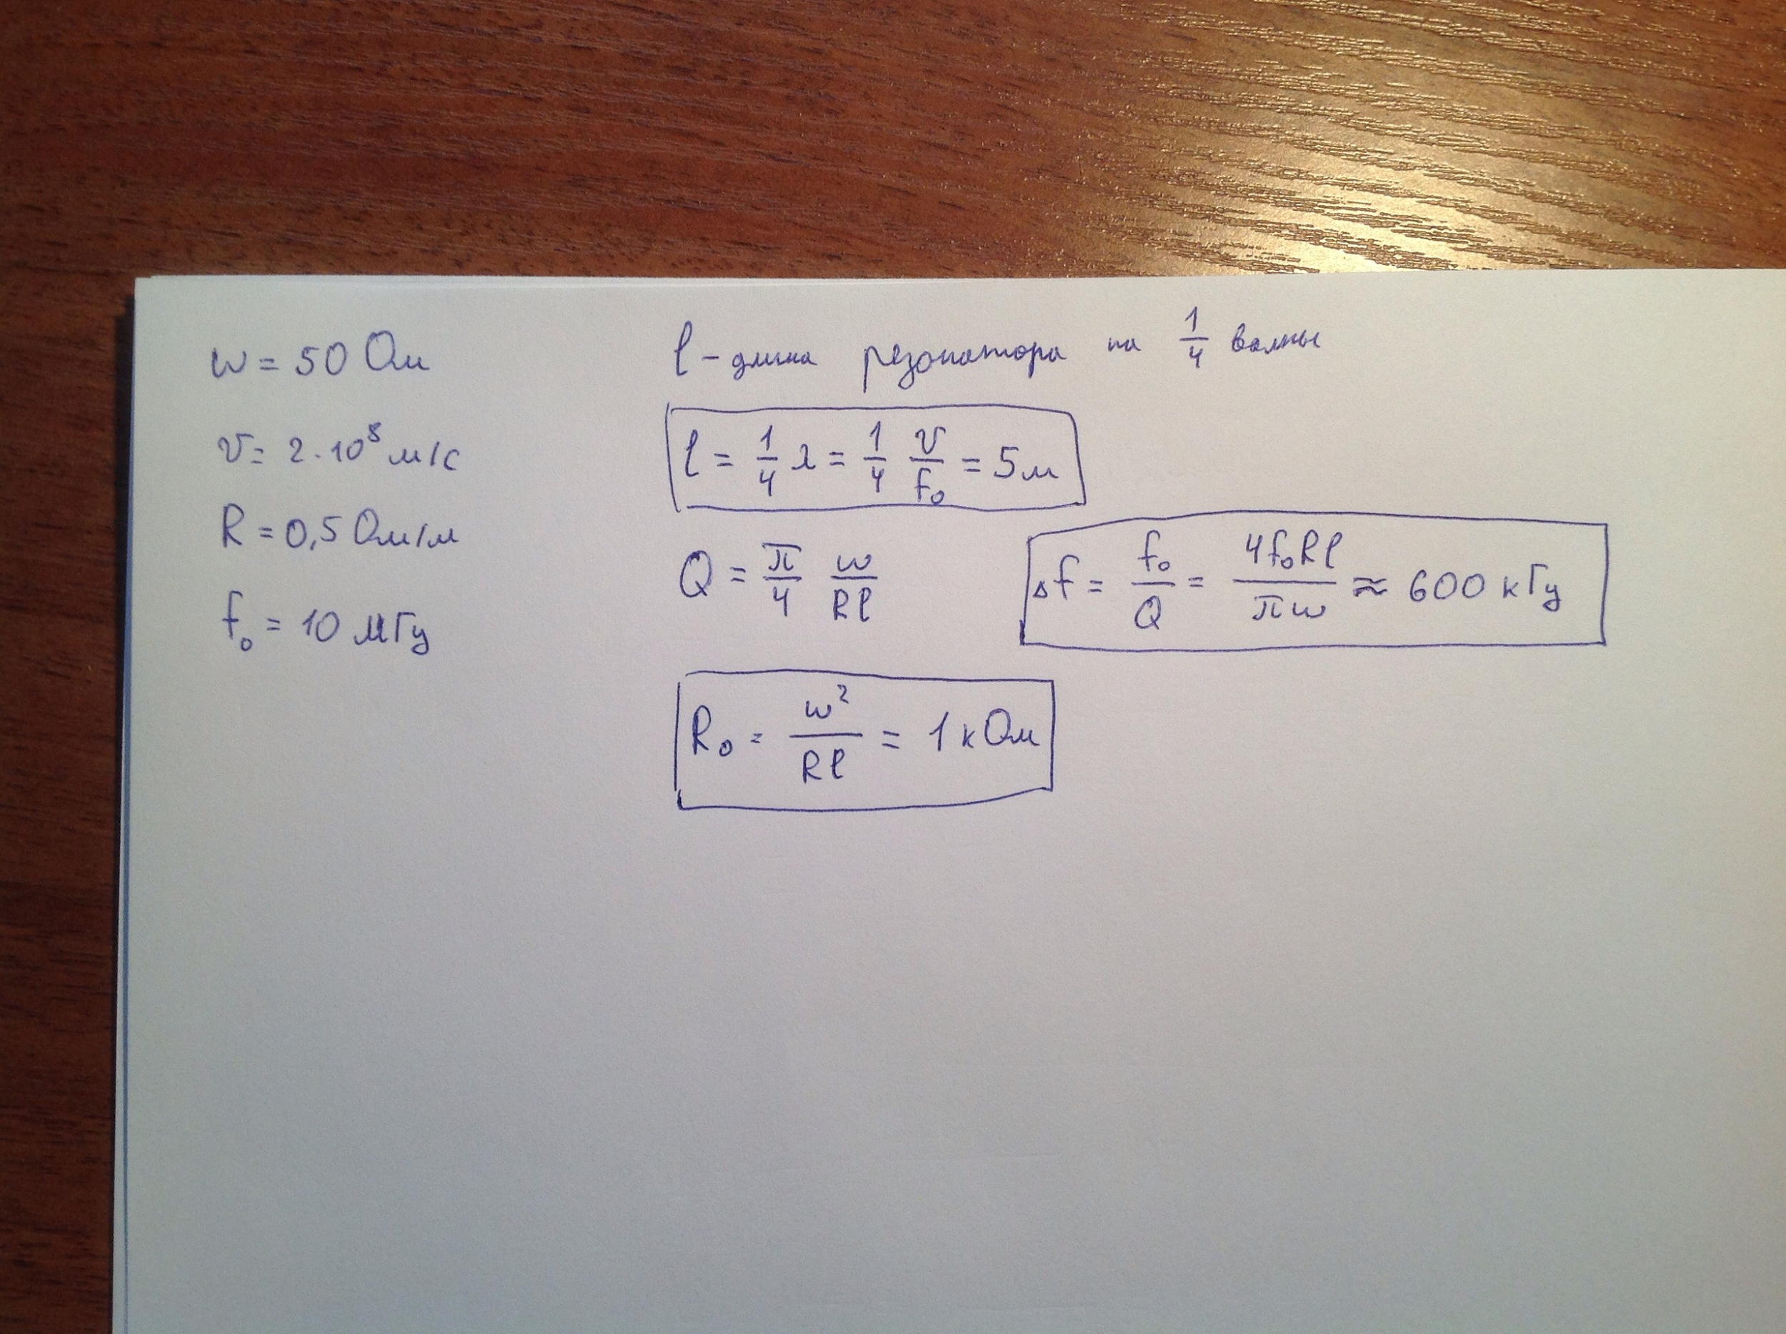

**_____________________________________________________________________**

**Билет 34**

1. Пересчет H-параметров в X-параметры.
2. Импедансы и адмиттансы. Импедансы двухполюсников. Закон Ома в комплексной форме.
3. Задача

В короткозамкнутом отрезке кабеля длины L=5 м наблюдается резонанс на частоте f0=10 Мгц с сопротивлением R0=10 кОм и полосой 100 кГц. Оценить характеристики кабеля - погонные индуктивность L, емкость C и сопротивление потерь R. Условие Хэвисайда выполнено.

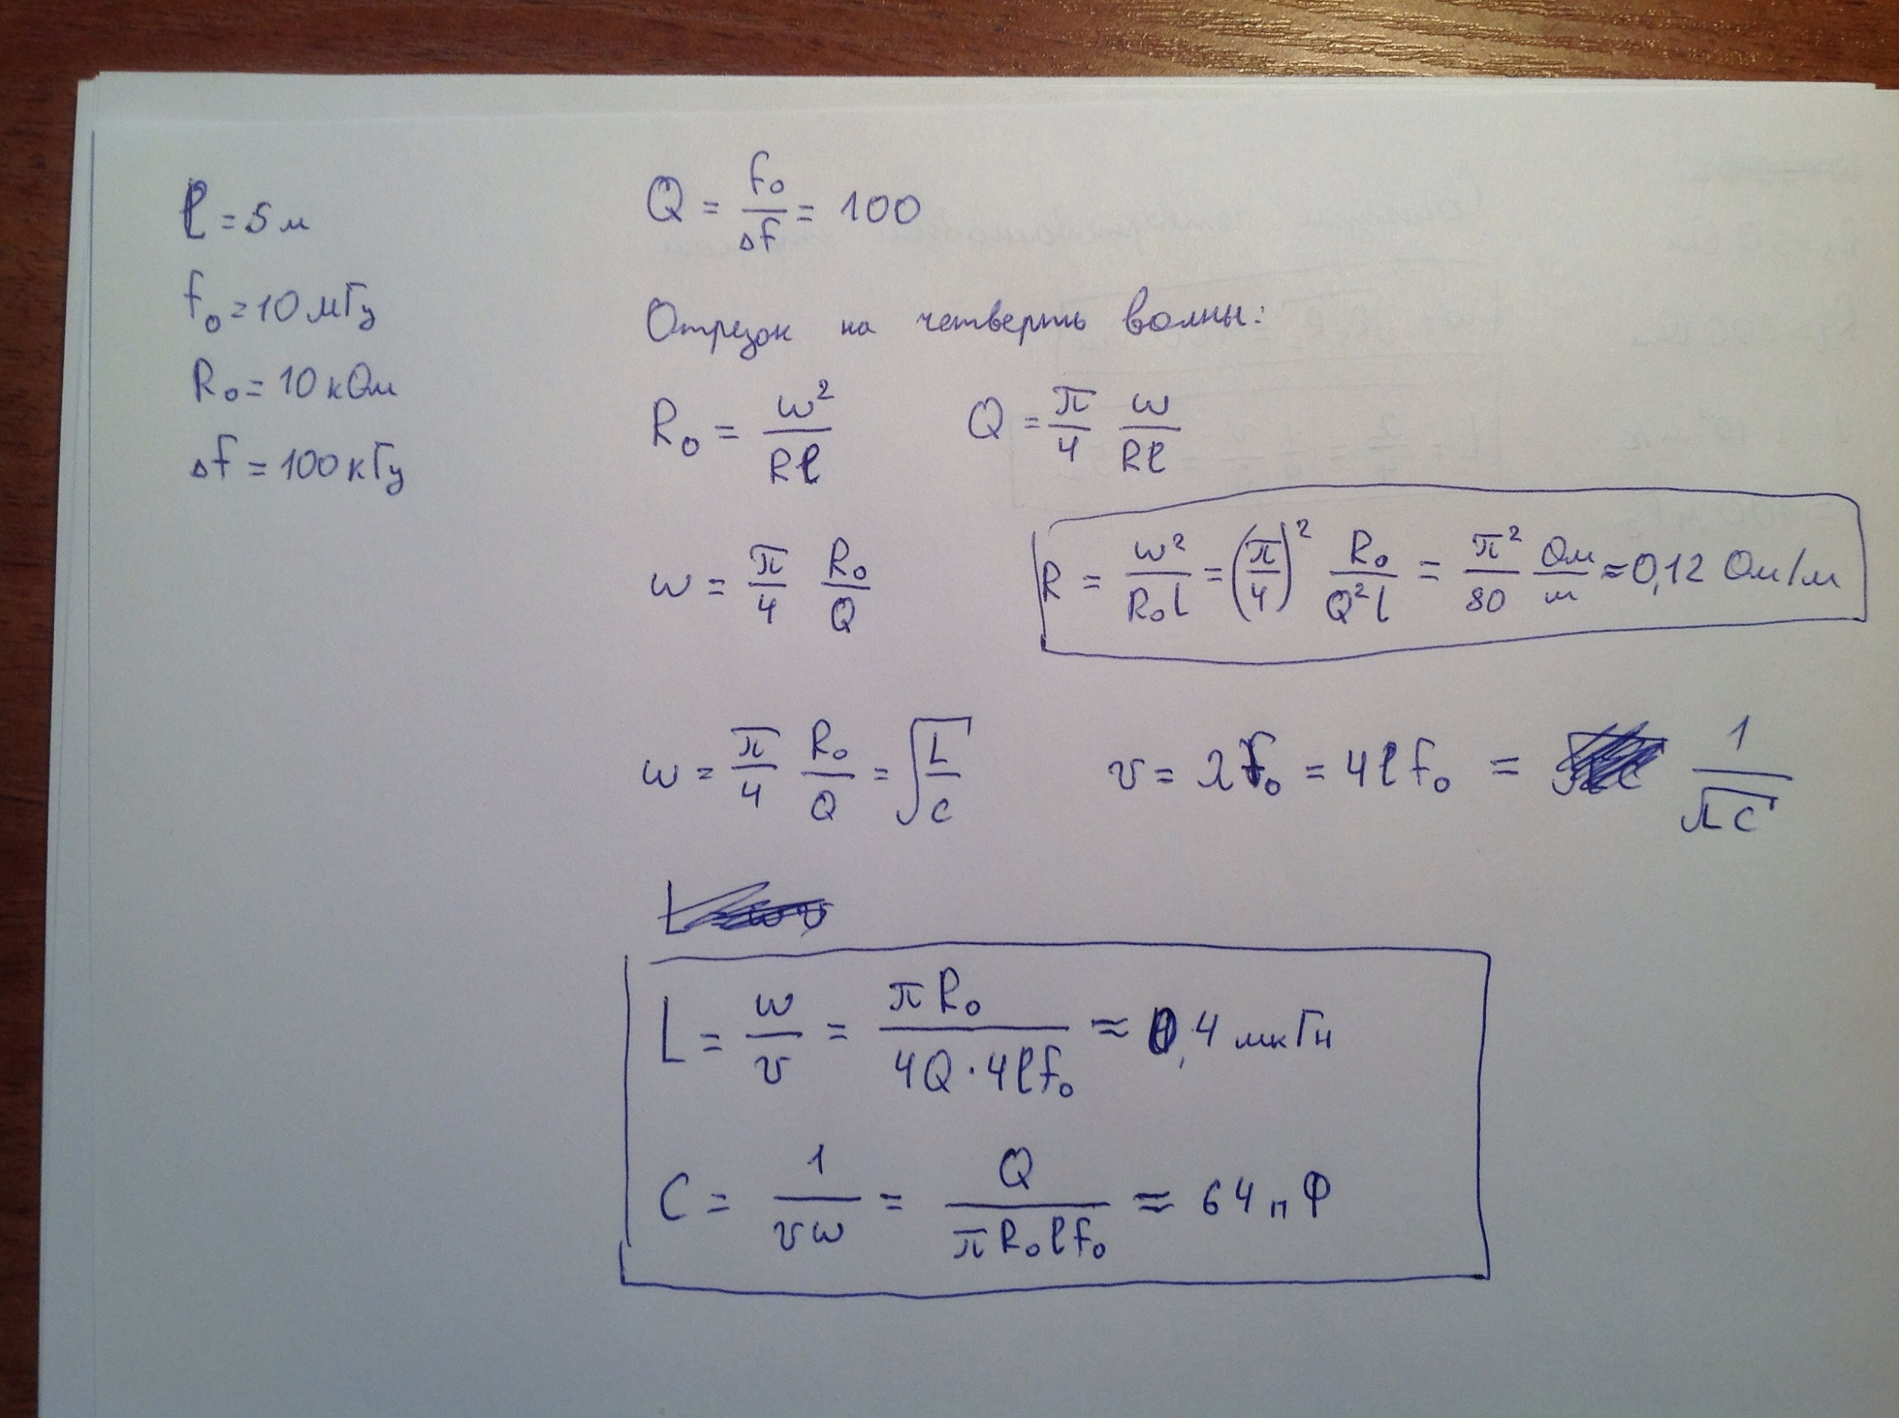

**_____________________________________________________________________**

**Билет 35**

1. Описание стационарной линейной системы во временной области. Импульсная реакция, интеграл Дюамеля (свертка)
2. Длинная линия как система с распределенными параметрами, волновое сопротивление, скорость распространения, постоянные затухания волн во времени и пространстве, условия Хэвисайда.
3. Задача

Пусть требуется согласовать источник с сопротивление 50 Ом с нагрузкой в 200 Ом четвертьволновым кабелем со скоростью распространения v=200000 км/с. Каким должно быть волновое сопротивление кабеля w? Как следует выбрать его длину L, чтобы согласование было обеспечено на частоте 100 Мгц.

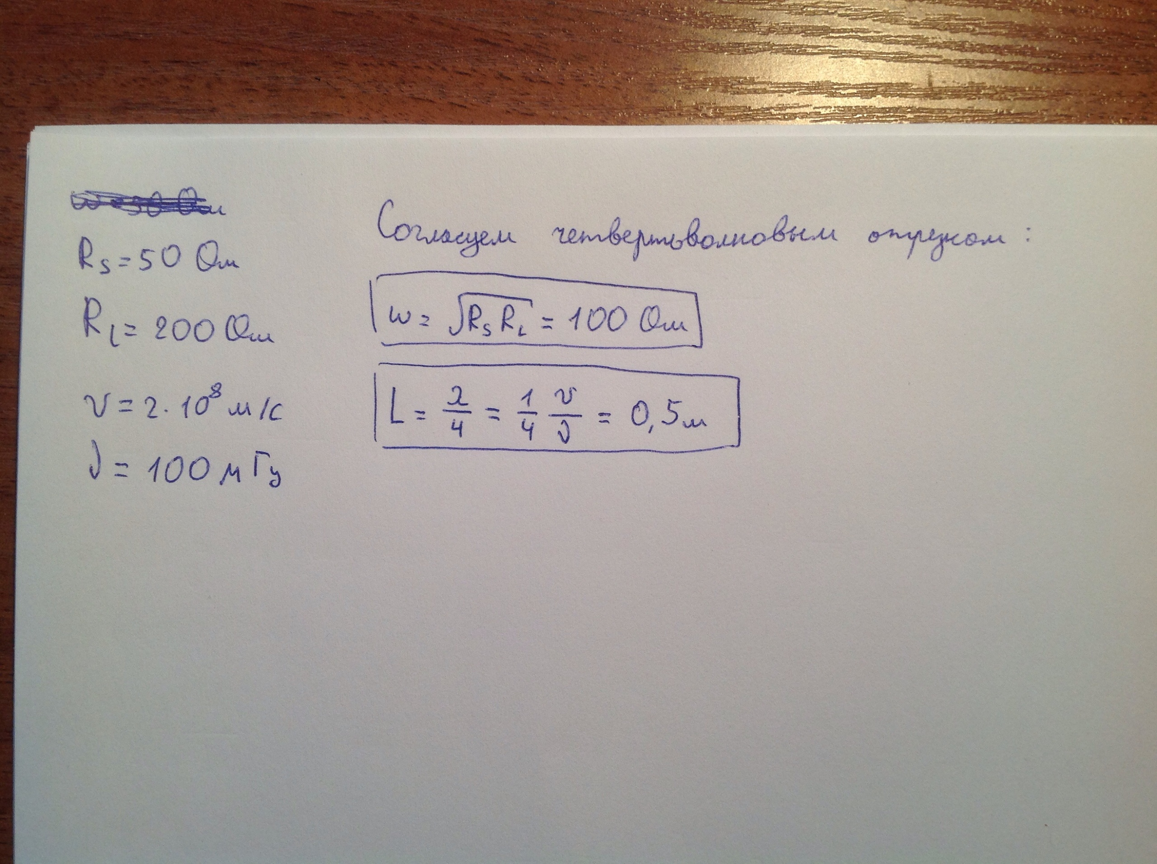

**_____________________________________________________________________**

**Билет 36**

1. Явление стоячей волны, коэффициент стоячей волны.
2. Добротность колебательной системы, понятие обобщенной расстройки.
3. Задача

Пусть кабель с волновым сопротивлением 50 Ом и скоростью распространения 200000 км/с нагружен на сопротивление в 150 Ом. Каким будет коэффициент стоячей волны? Каково расстояние между ближайшими узлом и пучностью на частоте в 10 Мгц?

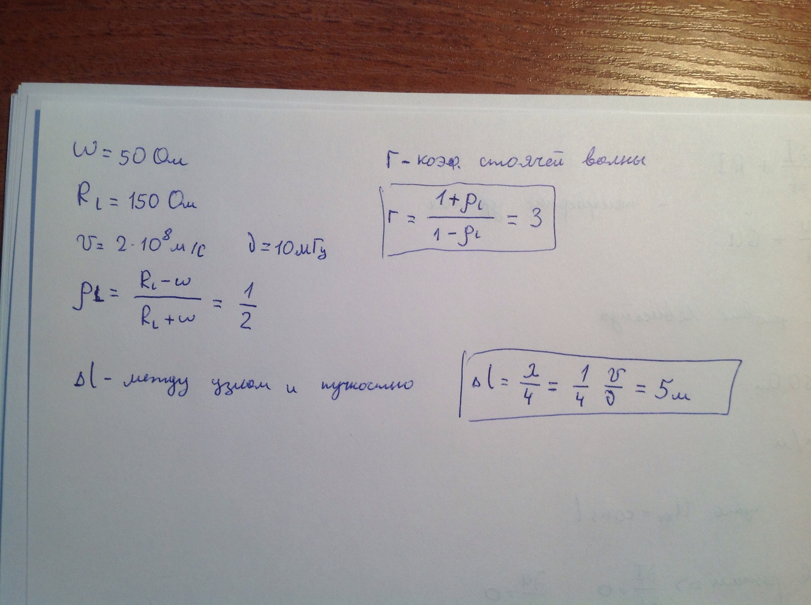

**_____________________________________________________________________**

**Билет 37**

1. Режекторный RC-фильтр с двойным T-мостом, его частотная и фазовая характеристики.
2. Белый шум. Спектральная плотность шума Джонсона. Эквивалентная схема шумящего резистора с источником шумового напряжения.
3. Задача

Пусть имеется разомкнутый на выходе отрезок Хэвисайдова кабеля с волновым сопротивлением 50 Ом и сопротивлением потерь 0.5 Ом/м. Как зависит от длины L его входное сопротивление по постоянному току (на нулевой частоте).

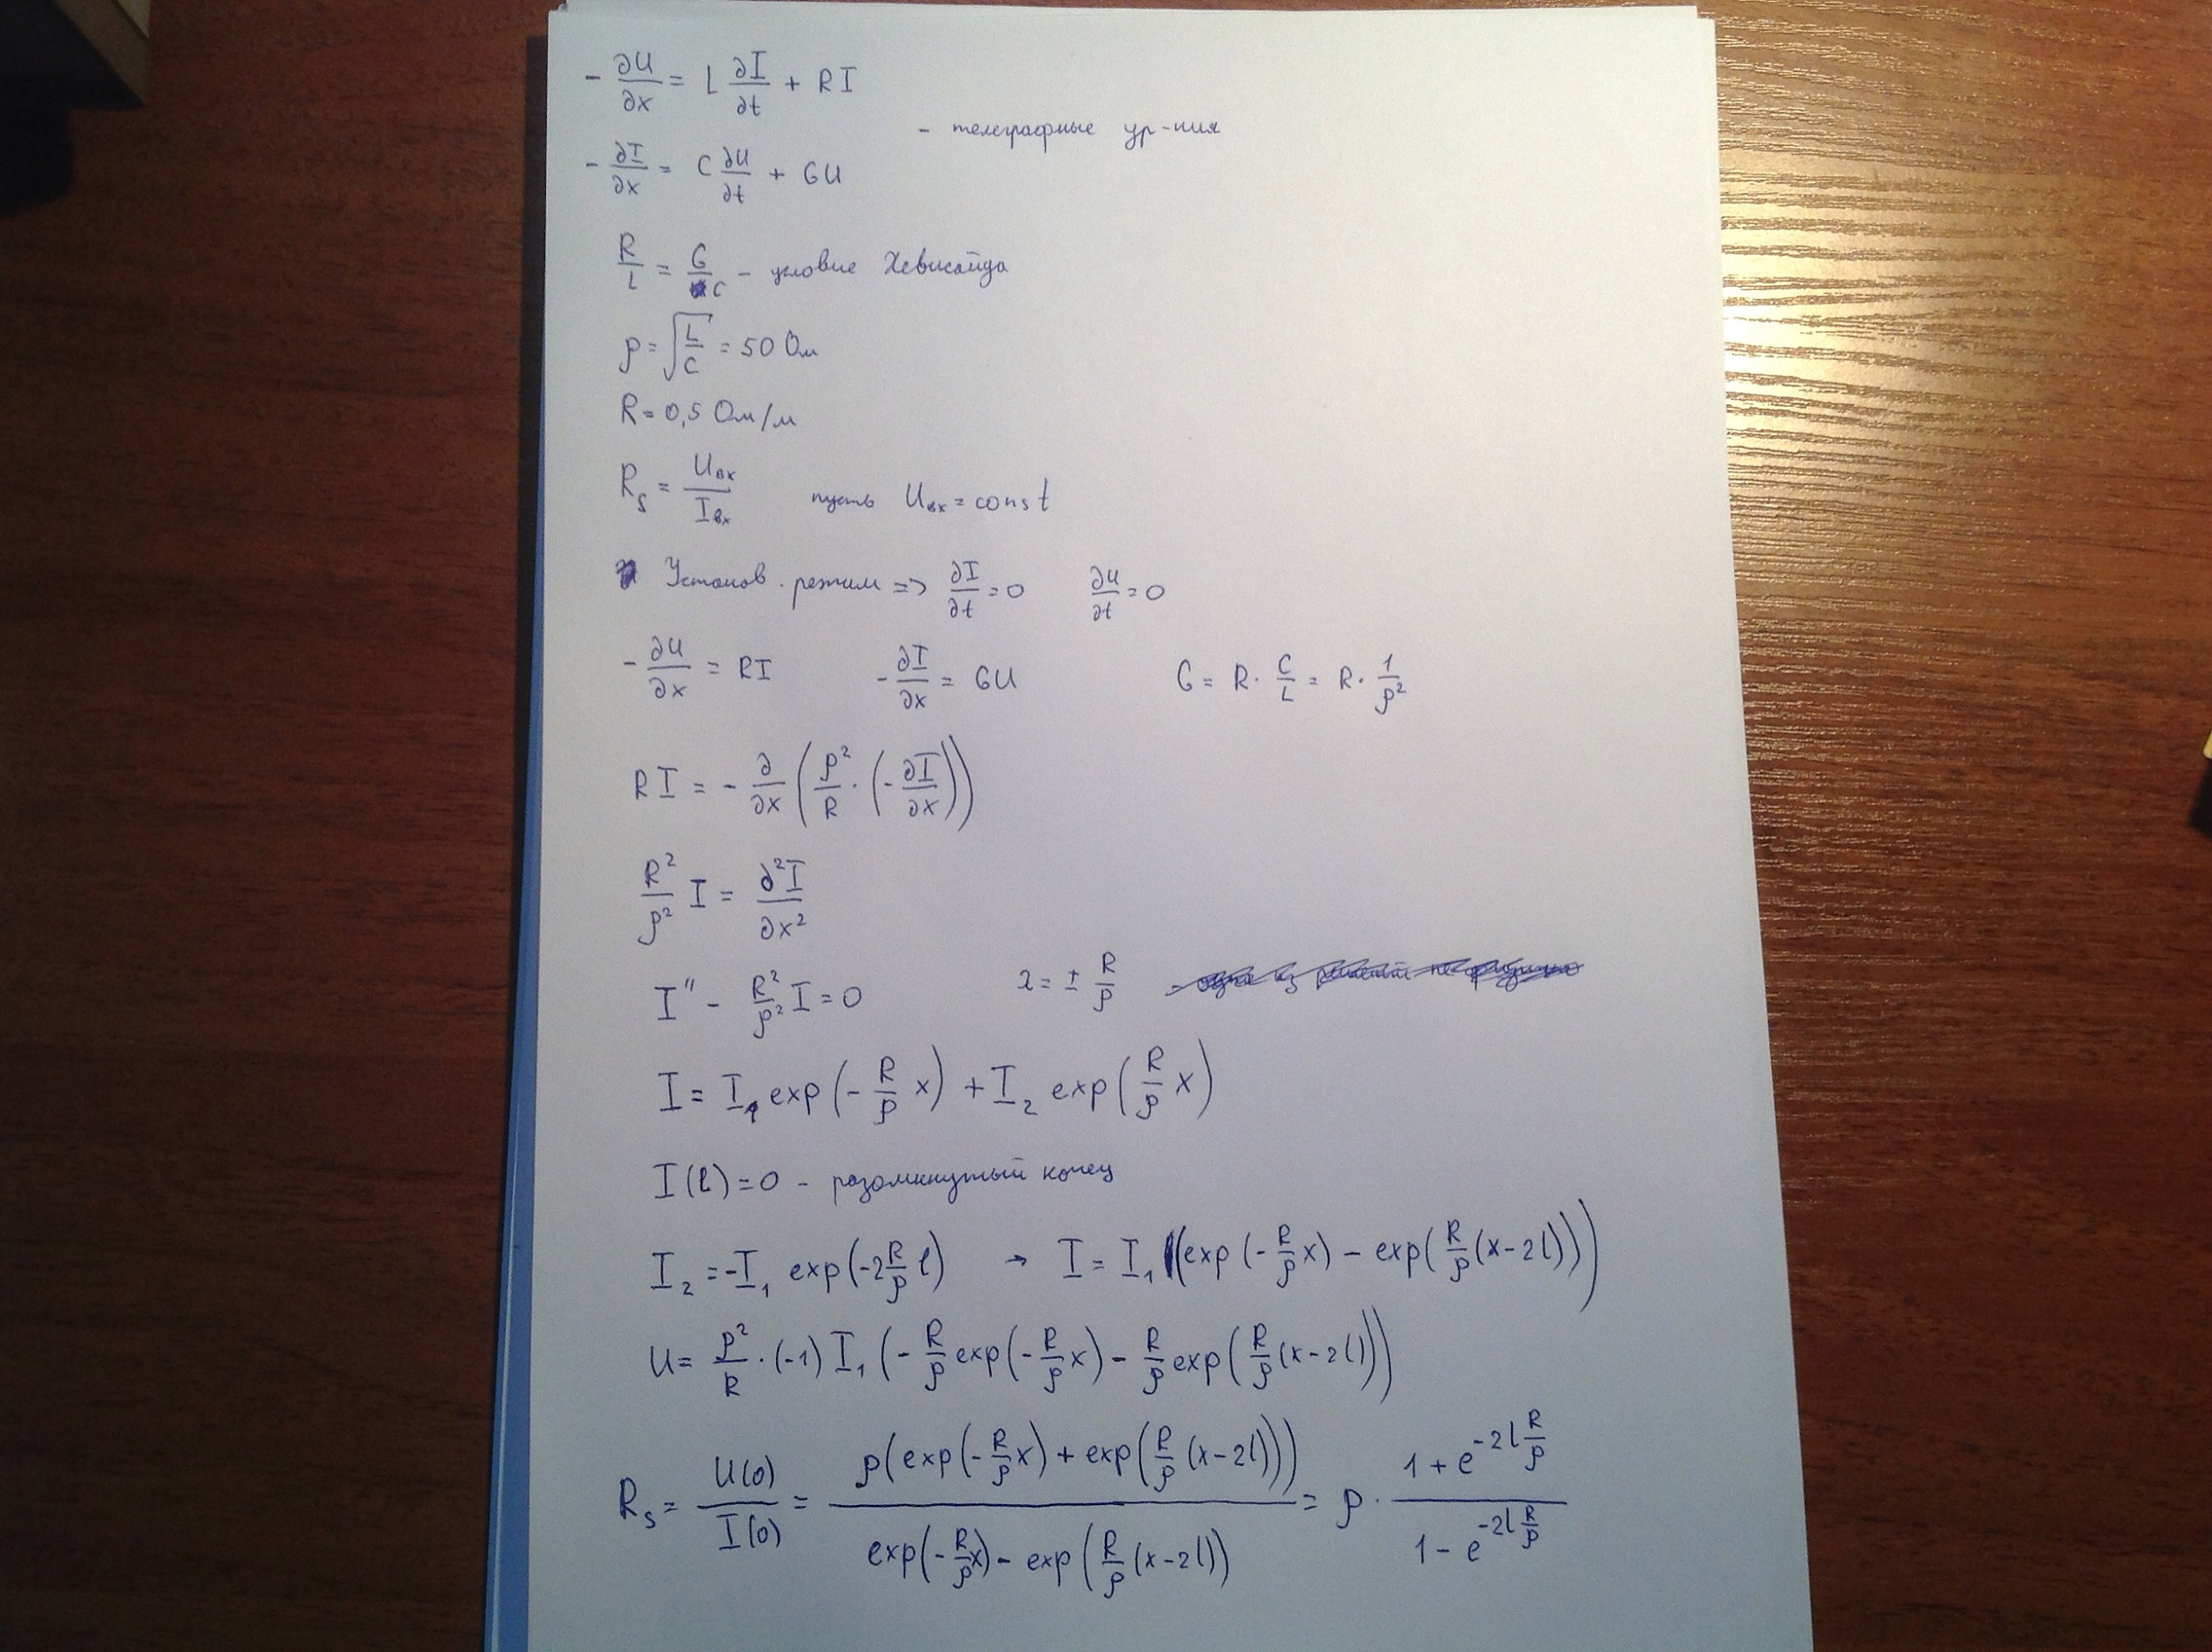

**_____________________________________________________________________**

**Билет 38**

1. Дробовой шум Шоттки. Эквивалентная схема шумящего диода с источником шумового тока.
2. Применение вычетов для отыскания функции оригинала, лаплас-образ которой представляется дробно-рациональной функцией.
3. Задача

Пусть источник нулевым сопротивлением подключен к нагрузке Rl=150 Ом через длинную линию с волновым сопротивлением 50 Ом. Нарисовать графики переходных процессов на входе по амплитудам падающей и отраженной волн, по напряжению и току).

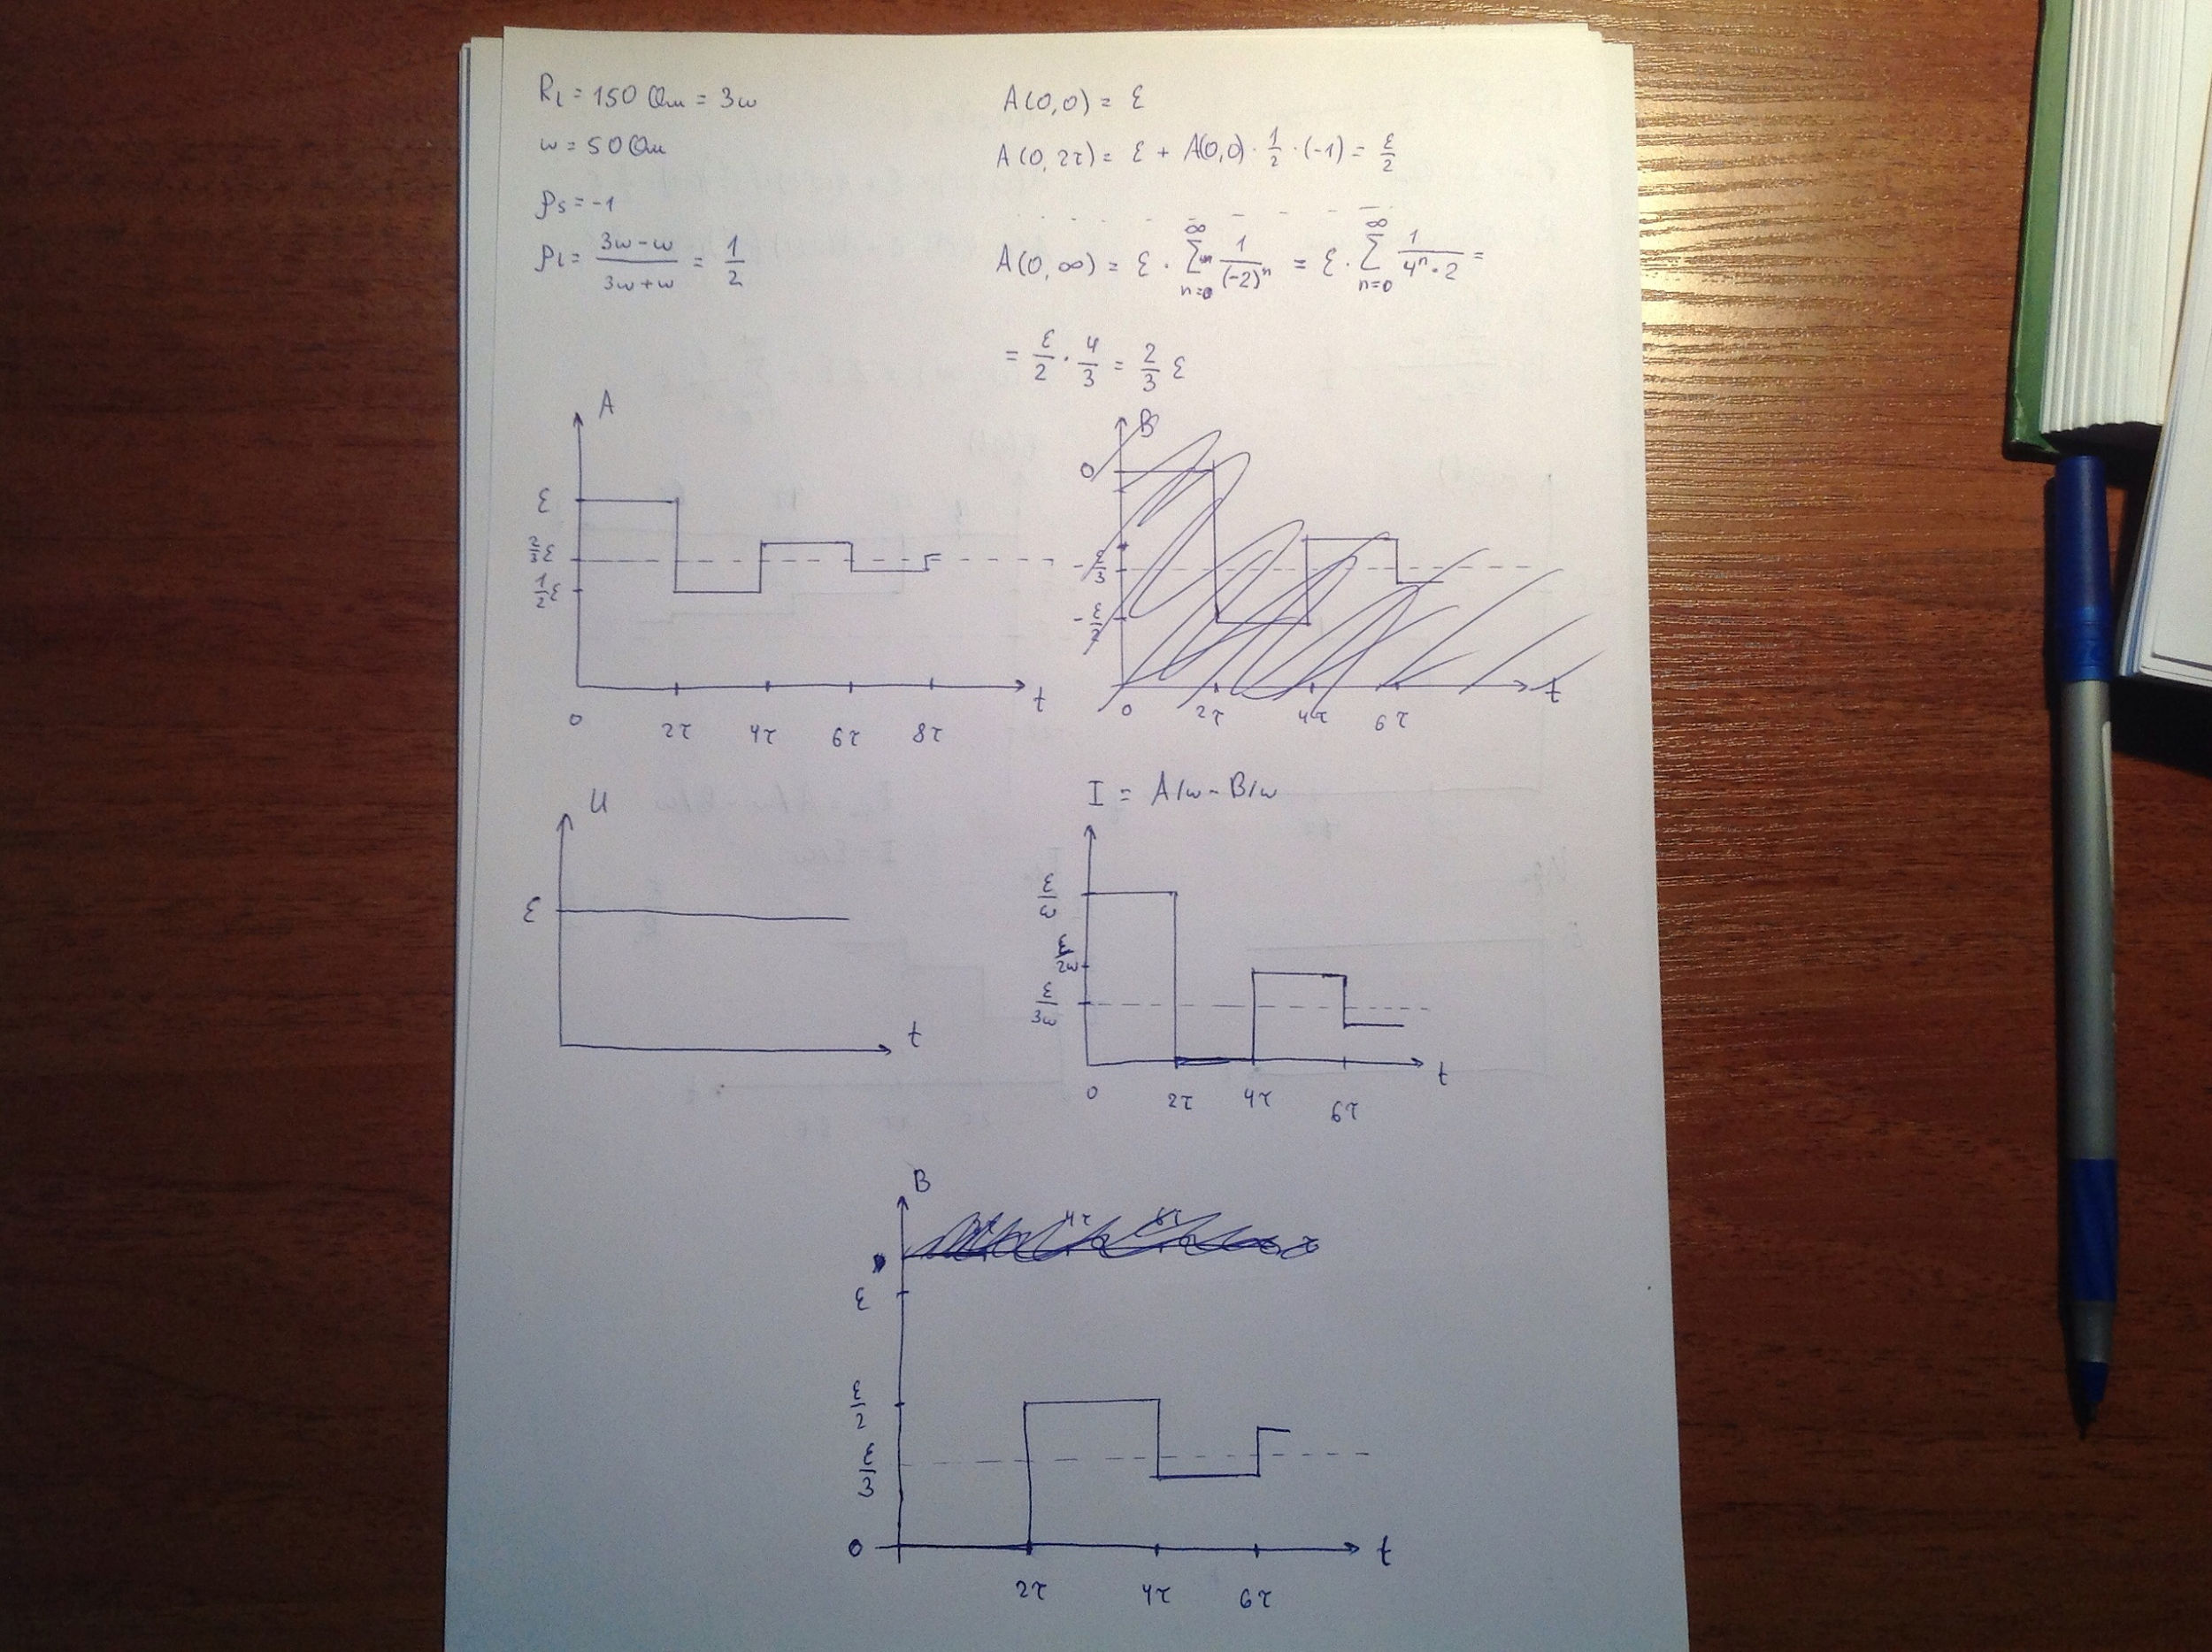

**_____________________________________________________________________**

**Билет 39**

1. Явление последовательного резонанса. Полосовой фильтр на последовательном контуре.
2. Условие взаимности трехполюсника в терминах матрицы X-параметров.
3. Задача

Пусть источник нулевым сопротивлением подключен к нагрузке Rl=50/3 Ом через длинную линию с волновым сопротивлением 50 Ом. Нарисовать графики переходных процессов на входе по амплитудам падающей и отраженной волн, по напряжению и току.

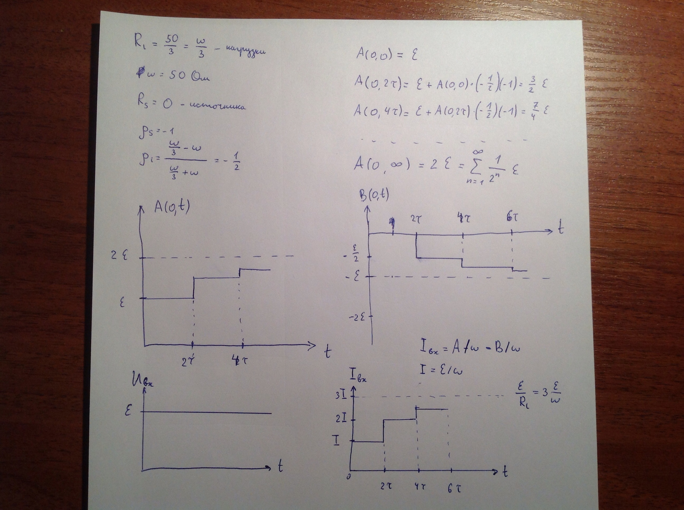

**_____________________________________________________________________**

**Билет 40**

1. Техника построения графов Боде частотных характеристик.
2. Теорема Винера Хинчина. Преобразование спектральной плотности шума при линейной фильтрации.
3. Задача

Пусть источник нулевым сопротивлением подключен на вход короткозамкнутой на выходе длинной линии. Нарисовать графики переходных процессов на входе по амплитудам падающей и отраженной волн, по напряжению и току.

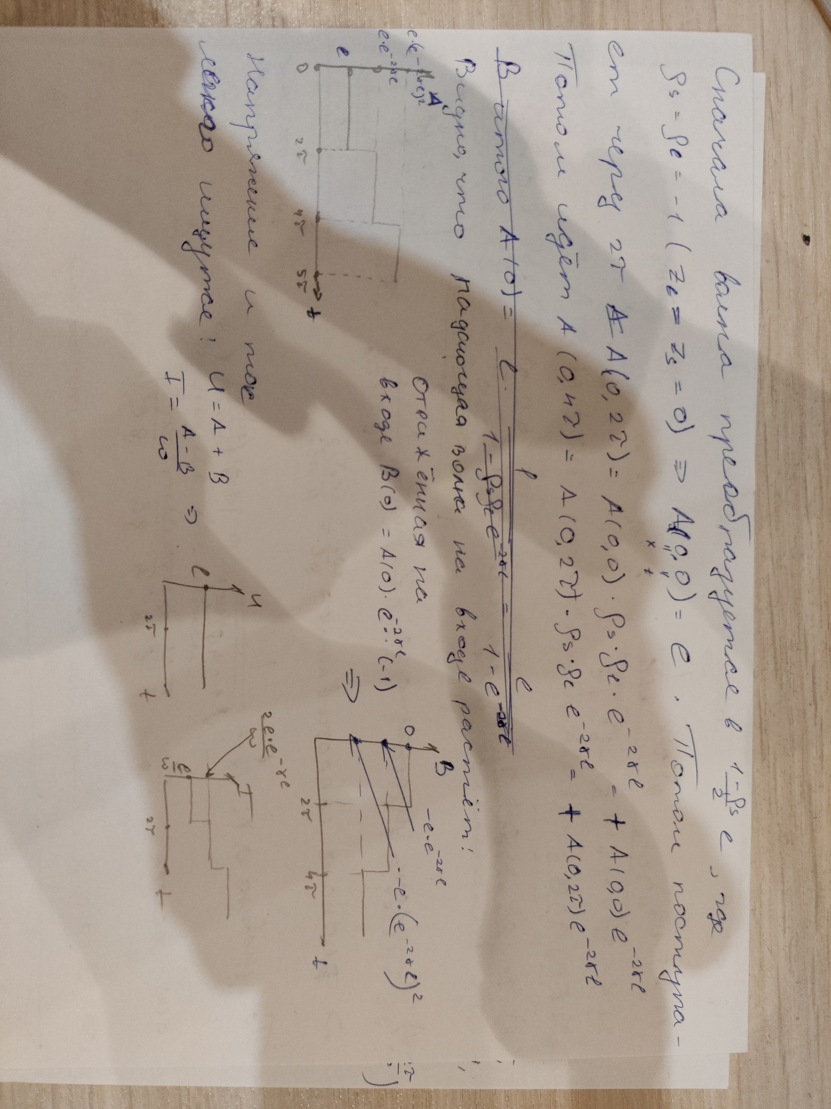

Картинка проверено в MicroCap. Если есть потери, то А и В, конечно, не будут бесконечно расти

Они будут выглядеть так:

